СХІДНОУКРАЇНСЬКИЙ НАЦІОНАЛЬНИЙ УНІВЕРСИТЕТ
ІМЕНІ ВОЛОДИМИРА ДАЛЯ

Факультет інформаційних технологій та електроніки

Кафедра комп’ютерно-інтегрованих систем управління

ПОЯСНЮВАЛЬНА ЗАПИСКА
до бакалаврської дипломної роботи

освітній ступінь: бакалавр
спеціальність: 151 – Автоматизація та комп’ютерно-інтегровані технології
(шифр і назва спеціальності)
спеціалізація __________________________________________________
(назва спеціалізації)

на тему «Розробка комп’ютерно-інтегрованої системи контролю та управління процесом сушіння гранульованих мінеральних добрив.»

Виконав: студент групи _АТП-22д_ _________ Юрчак О.В.
^{( підпис )}

Керівник _________ М.Г. Лорія
^{( підпис )}

Завідувачка кафедри _________ М.Г. Лорія
^{( підпис )}

Рецензент _________ П.Й. Єлісєєв

^{( підпис )}

Київ – 2026 р.
СХІДНОУКРАЇНСЬКИЙ НАЦІОНАЛЬНИЙ УНІВЕРСИТЕТ
імені ВОЛОДИМИРА ДАЛЯ

Факультет: Інформаційних технологій та електроніки

Кафедра: Комп’ютерно-інтегрованих систем управління
Освітньо-кваліфікаційний рівень: бакалавр
Напрям підготовки: 151– Автоматизація та комп'ютерно-інтегровані технології

ЗАТВЕРДЖУЮ
Завідувачка каф. КІСУ

_____________________М.Г.Лорія
«______» _____________2026 року

ЗАВДАННЯ

НА БАКАЛАВРСЬКУ РОБОТУ

ЗДОБУВАЧУ ВИЩОЇ ОСВІТИ

Юрчаку Олександру Володимировивичу

1. Тема бакалаврської роботи: «Розробка комп’ютерно-інтегрованої системи контролю та управління процесом сушіння гранульованих мінеральних добрив.»
2. Керівник роботи: проф. Дорія М.Г.
Затверджені наказом вищого навчального закладу № 75/17.02-С від 25.05.2025 р.
3. Термін подання студентом роботи 14 червня 2026р.
4. Вихідні дані до роботи:
4.1.Технологічний регламент виробництва.
4.2.Інструкція оператора по експлуатації АСК ТП.
4.4.Публікації по автоматизованому керуванню технологічними процесами у фармацевтичному виробництві.
4.5.Публікації по моделюванню складних систем контролю та керуванню технологічними процесами у фармацевтичному виробництві.
5. Зміст розрахунково-пояснювальної записки (перелік питань, які потрібно розробити):
5.1.Вступ.
5.2.Аналіз технологічного процесу сушіння гранульованих мінеральних добрив як об`єкта автоматизації
5.3.Розробка структури комп`стерно-інтегрованої системи контролю та управління
5.4.Моделювання та дослідження системи управління процесом сушіння
5.5. Охорона праці та безпека виробництва
5.6.Аналіз результатів теоретичних досліджень.
5.7. Висновки.
6. Перелік графічного матеріалу (з точним зазначенням обов’язкових креслень)
Слайди презентації
7. Дата видачі завдання: 28 квітня 2026 р.

КАЛЕНДАРНИЙ ПЛАН

№  з/п | Назва етапів дипломного роботи | Термін виконання етапів роботи | Примітка
1. | Аналіз технологічного процесу сушіння гранульованих мінеральних добрив як об`єкта автоматизації | 05.05.2026
2. | Розробка структури комп`стерно-інтегрованої системи контролю та управління | 12.05.2026
3. | Моделювання та дослідження системи управління процесом сушіння | 19.05.2026
4. | Охорона праці та безпека виробництва | 26.05.2026
5. | Аналіз результатів теоретичних досліджень. | 9.06.2026
5. | Оформлення пояснювальної записки дипломного проекту та презентації. | 11.06.2026

Здобувач вищої освіти _________________ Юрчак О.В.

Керівник дипломної роботи _____________________ М.Г. Лорія

РЕФЕРАТ

Пояснювальна записка 101 стор., 18 рисунків, 10 літературних джерел.
СУШІННЯ ГРАНУЛЬОВАНИХ МІНЕРАЛЬНИХ ДОБРИВ, БАРАБАННА СУШАРКА, КОМП’ЮТЕРНО-ІНТЕГРОВАНА СИСТЕМА УПРАВЛІННЯ, АВТОМАТИЧНЕ РЕГУЛЮВАННЯ, ТЕМПЕРАТУРА СУШИЛЬНОГО АГЕНТА, ВОЛОГІСТЬ МАТЕРІАЛУ, ПІ-РЕГУЛЯТОР, ПРОГРАМОВАНИЙ ЛОГІЧНИЙ КОНТРОЛЕР, СТРУКТУРНА СХЕМА, МАТЕМАТИЧНА МОДЕЛЬ, ТЕХНОЛОГІЧНИЙ ПРОЦЕС СУШІННЯ, ДАТЧИК ТЕМПЕРАТУРИ, ВОЛОГОМІР, РЕГУЛЮЮЧИЙ КЛАПАН, ПЕРЕХІДНИЙ ПРОЦЕС, ЯКІСТЬ РЕГУЛЮВАННЯ, МОДЕЛЮВАННЯ СИСТЕМИ УПРАВЛІННЯ.
Об’єкт розробки: процес сушіння гранульованих мінеральних добрив у барабанній сушарці.
Мета бакалаврської роботи: розробка комп’ютерно-інтегрованої системи контролю та управління процесом сушіння гранульованих мінеральних добрив на основі математичного моделювання процесу тепло- та масообміну та аналізу показників якості замкненої системи автоматичного регулювання.
Методи роботи: теоретичний аналіз технологічного процесу сушіння гранульованих мінеральних добрив, побудова математичної моделі сушарки як об’єкта керування, визначення передаточної функції системи, аналіз статичних і динамічних характеристик, синтез PI-регулятора, розробка структурної та функціональної схем комп’ютерно-інтегрованої системи управління, а також імітаційне моделювання замкненої системи автоматичного регулювання із використанням програмних засобів моделювання.
У ході виконання роботи отримано такі результати: проведено аналіз технологічного процесу сушіння гранульованих мінеральних добрив та визначено основні технологічні параметри, зокрема температуру сушильного агента, вологість матеріалу, витрату газу та витрату матеріалу. Розглянуто барабанну сушарку як об’єкт автоматичного керування, визначено керуючі впливи та основні збурюючі фактори, що впливають на процес сушіння.
Побудовано структурну та функціональну схеми комп’ютерно-інтегрованої системи управління та визначено інформаційні потоки між датчиками температури, вологості, витрати, програмованим логічним контролером, виконавчими механізмами та операторською станцією. Розроблено алгоритм функціонування системи управління, який забезпечує підтримання заданої вологості продукту шляхом регулювання температури сушильного агента.
Розроблено математичну модель процесу сушіння як інерційного об’єкта із запізненням та отримано передаточну функцію об’єкта керування. Проведено аналіз перехідних процесів системи при зміні задавального впливу та при дії збурень. Обґрунтовано використання PI-регулятора, який забезпечує відсутність статичної похибки та достатню швидкодію системи.
Виконано моделювання замкненої системи автоматичного регулювання процесу сушіння та отримано перехідні характеристики системи. Результати моделювання показали стійкість, ефективність та надійність розробленої комп’ютерно-інтегрованої системи управління процесом сушіння гранульованих мінеральних добрив.

ЗМІСТ
ПЕРЕЛІК УМОВНИХ СКОРОЧЕНЬ | 6
ВСТУП | 7
РОЗДІЛ 1. АНАЛІЗ ТЕХНОЛОГІЧНОГО ПРОЦЕСУ СУШІННЯ ГРАНУЛЬОВАНИХ МІНЕРАЛЬНИХ ДОБРИВ ЯК ОБ’ЄКТА АВТОМАТИЗАЦІЇ | 9
1.1 Загальна характеристика виробництва мінеральних добрив | 9
1.2. Технологічний процес сушіння гранульованих мінеральних добрив | 12
1.3 Аналіз сушильного обладнання (барабанні сушарки). | 15
1.4 Основні технологічні параметри процесу сушіння.. | 19
1.5 Аналіз існуючих систем контролю та управління процесом сушіння. | 22
1.6 Постановка задачі автоматизації. | 26
РОЗДІЛ 2 РОЗРОБКА СТРУКТУРИ КОМП’ЮТЕРНО-ІНТЕГРОВАНОЇ СИСТЕМИ КОНТРОЛЮ ТА УПРАВЛІННЯ | 29
2.1 Визначення параметрів контролю та регулювання. | 29
2.2 Розробка функціональної схеми автоматизації | 38
2.3 Розробка структурної схеми системи управління. | 43
2.4 Вибір технічних засобів автоматизації. | 48
2.5 Опис роботи системи управління | 52
РОЗДІЛ 3. МОДЕЛЮВАННЯ ТА ДОСЛІДЖЕННЯ СИСТЕМИ УПРАВЛІННЯ ПРОЦЕСОМ СУШІННЯ | 57
3.1 Математична модель процесу сушіння гранульованих мінеральних добрив | 57
3.2 Розробка математичної моделі об’єкта керування. | 64
3.3 Розробка структурної схеми системи автоматичного регулювання. | 71
3.4 Дослідження перехідних процесів системи управління. | 76
3.5 Аналіз результатів моделювання системи. | 82
РОЗДІЛ 4. ОХОРОНА ПРАЦІ ТА БЕЗПЕКА ВИРОБНИЦТВА | 86
4.1 Аналіз небезпечних та шкідливих факторів виробництва | 86
4.2 Заходи забезпечення безпеки праці. | 88
4.3 Пожежна безпека. | 91
4.4 Екологічна безпека | 95
ВИСНОВОК | 98
ЛІТЕРАТУРНІ ДЖЕРЕЛА | 101

ПЕРЕЛІК УМОВНИХ СКОРОЧЕНЬ

КІСУ ТП - комп’ютерно - інтегровані системи управління технологічними процесами;
АЧХ - амплітудно - частотна характеристика;
ДЧХ - дійсна частотна характеристика;
УЧХ – уявна частотна характеристика;
ФЧХ - фазочастотна характеристика;
АСР - автоматична система регулювання;
ПФ - передавальна функція;
ПІ - пропорційно - інтегральний;
ОР - об’єкт регулювання;
ВП - вимірювальний перетворювач;
ФСА - функціональна схема автоматизації;
РО - регулюючий орган;
БЦК - безпосередньо-цифрове керування.

ВСТУП

У сучасних умовах розвитку аграрного сектору та хімічної промисловості виробництво мінеральних добрив відіграє важливу роль у забезпеченні стабільного підвищення врожайності сільськогосподарських культур та ефективного використання земельних ресурсів. Застосування мінеральних добрив дозволяє компенсувати дефіцит поживних елементів у ґрунті, покращити якість продукції та забезпечити продовольчу безпеку. Значна частина сучасних мінеральних добрив виробляється у гранульованій формі, що забезпечує зручність транспортування, зберігання та рівномірність внесення у ґрунт.
Одним із важливих етапів технологічного процесу виробництва гранульованих мінеральних добрив є процес сушіння гранул, під час якого з матеріалу видаляється надлишкова волога, що утворюється на попередніх стадіях виробництва. Від правильності організації та режимів сушіння значною мірою залежать фізико-механічні властивості гранул, їх міцність, сипкість, стабільність під час зберігання та транспортування. Недостатнє або нерівномірне сушіння може призвести до злежування продукту, руйнування гранул або втрати їх технологічних характеристик.
Процес сушіння гранульованих мінеральних добрив є складним тепло- та масообмінним процесом, на який впливає значна кількість факторів: температура та витрата сушильного агента, початкова вологість матеріалу, швидкість руху гранул у сушильному апараті, параметри газового потоку та інші технологічні характеристики. Взаємозв’язок цих параметрів робить процес сушіння складним об’єктом керування, що потребує постійного контролю та оперативного регулювання.
На багатьох підприємствах хімічної промисловості системи контролю та управління сушильними установками залишаються частково автоматизованими або базуються на застарілих технічних рішеннях, що не забезпечують достатньої точності підтримання технологічних режимів та ефективного використання енергетичних ресурсів. Це призводить до підвищення витрат енергії, нестабільності технологічного процесу та зниження якості готової продукції.
У зв’язку з розвитком інформаційних технологій та засобів промислової автоматизації все більшого поширення набувають комп’ютерно-інтегровані системи контролю та управління, які дозволяють здійснювати комплексний моніторинг параметрів технологічного процесу, автоматичне регулювання режимів роботи обладнання, накопичення та аналіз технологічної інформації. Використання таких систем дає можливість підвищити точність керування технологічними процесами, зменшити вплив людського фактору, оптимізувати енергоспоживання та забезпечити стабільну якість продукції.
Актуальність теми полягає в необхідності підвищення ефективності процесу сушіння гранульованих мінеральних добрив шляхом впровадження сучасних комп’ютерно-інтегрованих систем контролю та управління, які забезпечують автоматизований контроль технологічних параметрів, стабілізацію режимів роботи сушильного обладнання та підвищення надійності функціонування виробничих процесів.
Розробка таких систем сприяє модернізації технологічних процесів хімічної промисловості, підвищенню продуктивності обладнання, зниженню енергетичних витрат та забезпеченню стабільних показників якості мінеральних добрив. Таким чином, створення ефективної комп’ютерно-інтегрованої системи контролю та управління процесом сушіння гранульованих мінеральних добрив є важливим завданням сучасної автоматизації технологічних процесів.

РОЗДІЛ 1. АНАЛІЗ ТЕХНОЛОГІЧНОГО ПРОЦЕСУ СУШІННЯ ГРАНУЛЬОВАНИХ МІНЕРАЛЬНИХ ДОБРИВ ЯК ОБ’ЄКТА АВТОМАТИЗАЦІЇ

1.1 Загальна характеристика виробництва мінеральних добрив.

Мінеральні добрива є одним із найважливіших факторів підвищення родючості ґрунтів та забезпечення високої врожайності сільськогосподарських культур. Їх застосування дозволяє компенсувати нестачу поживних елементів у ґрунті, покращити якість продукції та підвищити ефективність використання земельних ресурсів. У сучасному сільському господарстві мінеральні добрива займають важливе місце серед засобів інтенсифікації виробництва, оскільки вони забезпечують рослини основними елементами живлення.
До основних поживних елементів, необхідних для росту і розвитку рослин, належать азот (N), фосфор (P) та калій (K). Саме на основі цих елементів виробляється більшість мінеральних добрив. Залежно від хімічного складу та призначення мінеральні добрива поділяються на кілька основних груп:
- азотні добрива (аміачна селітра, карбамід, сульфат амонію);
- фосфорні добрива (суперфосфат, подвійний суперфосфат);
- калійні добрива (хлорид калію, сульфат калію);
- комплексні добрива, що містять одночасно декілька поживних елементів.
Азотні добрива є одними з найбільш поширених у світовому виробництві, оскільки азот відіграє важливу роль у процесах фотосинтезу, синтезу білків та формування рослинної маси. Значна частина азотних добрив виробляється у вигляді гранульованого продукту, що має кращі фізичні властивості, ніж порошкоподібні матеріали.
Гранульована форма добрив забезпечує низку переваг, серед яких можна виділити покращення умов транспортування, зменшення пиління, рівномірність внесення у ґрунт та підвищення механічної міцності продукту. Саме тому на більшості сучасних хімічних підприємств застосовується технологія гранулювання, яка включає кілька основних стадій обробки матеріалу.
У загальному вигляді технологічний процес виробництва гранульованих мінеральних добрив складається з таких основних етапів:
- підготовка сировини;
- хімічний синтез або нейтралізація;
- концентрування або випарювання розчину;
- гранулювання продукту;
- сушіння гранул;
- охолодження гранул;
- класифікація (просіювання) продукту;
- транспортування та зберігання готової продукції.
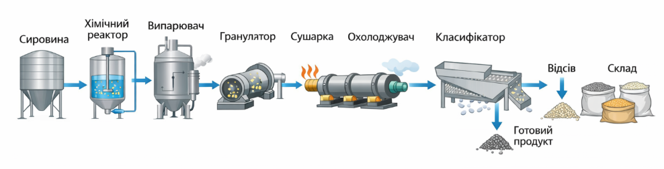
Рисунок 1.1 – Загальна технологічна схема виробництва гранульованих мінеральних добрив.

Однією з ключових стадій технологічного процесу є гранулювання, під час якого порошкоподібний або рідкий продукт перетворюється на гранули певного розміру. Гранули формуються у спеціальних апаратах — грануляторах, де матеріал зволожується, перемішується та ущільнюється. Однак після гранулювання матеріал має підвищену вологість, що негативно впливає на його фізико-механічні властивості.
Для забезпечення необхідних характеристик продукту гранули направляються до сушильних установок, де відбувається видалення надлишкової вологи за допомогою гарячого газового потоку. Найбільш поширеним типом обладнання для сушіння гранульованих матеріалів у хімічній промисловості є барабанні сушарки, які характеризуються простотою конструкції, високою продуктивністю та надійністю в експлуатації.
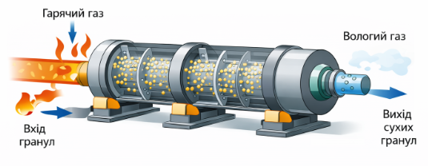
Рисунок 1.2 – Барабанна сушарка для сушіння гранульованих мінеральних добрив.

У процесі сушіння відбувається інтенсивний тепло- та масообмін між гранулами матеріалу та сушильним агентом, у результаті чого волога випаровується з поверхні гранул. Після сушіння матеріал зазвичай направляється до охолоджувачів, де температура гранул знижується до значень, безпечних для подальшого транспортування та зберігання.
Якість готових гранульованих добрив значною мірою залежить від стабільності параметрів технологічного процесу, зокрема температури сушильного агента, швидкості руху газового потоку, часу перебування матеріалу в сушильному апараті та вологості гранул. Нестабільність цих параметрів може призвести до зниження якості продукції, руйнування гранул або підвищення енергетичних витрат виробництва.
У зв’язку з цим особливого значення набуває автоматизація процесів виробництва мінеральних добрив, яка дозволяє забезпечити безперервний контроль технологічних параметрів, підтримання оптимальних режимів роботи обладнання та підвищення ефективності виробництва. Застосування сучасних комп’ютерно-інтегрованих систем управління дає можливість значно підвищити точність регулювання процесів, покращити якість готової продукції та знизити витрати енергетичних ресурсів.
Таким чином, виробництво гранульованих мінеральних добрив є складним багатостадійним технологічним процесом, що включає ряд взаємопов’язаних операцій, серед яких процес сушіння відіграє важливу роль у формуванні кінцевих характеристик продукту. Саме тому дослідження та вдосконалення систем контролю і управління сушильними установками є актуальним завданням сучасної автоматизації хімічних виробництв.

1.2 Технологічний процес сушіння гранульованих мінеральних добрив

Одним із важливих етапів виробництва гранульованих мінеральних добрив є процес сушіння, який забезпечує видалення надлишкової вологи з гранул після стадії гранулювання. Під час гранулювання матеріал зазвичай має підвищену вологість, що пов’язано із застосуванням розчинів, пульп або розплавів у технологічному процесі. Для забезпечення необхідних фізико-механічних властивостей готового продукту необхідно знизити вологість гранул до технологічно допустимого рівня.
Процес сушіння гранульованих мінеральних добрив є складним тепло- та масообмінним процесом, під час якого відбувається передача тепла від сушильного агента до частинок матеріалу та випаровування вологи з їх поверхні. У результаті цього відбувається зниження вологості гранул до значень, які забезпечують їх стабільність під час транспортування, зберігання та подальшого використання.
У промисловості для сушіння гранульованих матеріалів найчастіше застосовуються барабанні сушарки, які відзначаються високою продуктивністю, надійністю та простотою конструкції. Барабанна сушарка являє собою циліндричний апарат, встановлений з невеликим нахилом до горизонту, що повільно обертається навколо своєї осі. Усередині барабана розміщуються спеціальні насадки або лопатки, які забезпечують перемішування та пересипання гранул у потоці гарячого газу.
Принцип роботи барабанної сушарки полягає в тому, що вологі гранули подаються у верхню частину барабана через завантажувальний пристрій. Під дією сили тяжіння та обертання барабана матеріал поступово переміщується до вихідної частини апарата. Під час руху гранули підхоплюються внутрішніми лопатками та пересипаються у потоці гарячого сушильного агента, що забезпечує інтенсивний тепло- та масообмін.
Як сушильний агент зазвичай використовується гарячий газ, який утворюється в результаті спалювання палива у спеціальній топці або нагрівання повітря у теплогенераторі. Гарячий газ подається до барабана та контактує з гранулами, передаючи їм теплову енергію. У результаті цього волога, що міститься у гранулах, випаровується та виноситься разом із відпрацьованим газовим потоком.
Основними етапами процесу сушіння є:
- нагрівання матеріалу до температури випаровування вологи;
- випаровування вологи з поверхні гранул;
- видалення пароповітряної суміші із сушильного апарата;
- переміщення висушених гранул до вихідної частини сушарки.
Процес сушіння супроводжується складними фізико-хімічними явищами, серед яких важливу роль відіграють:
- теплопередача між газом та частинками матеріалу;
- дифузія вологи всередині гранул;
- випаровування вологи з поверхні матеріалу;
- перемішування гранул у барабані.
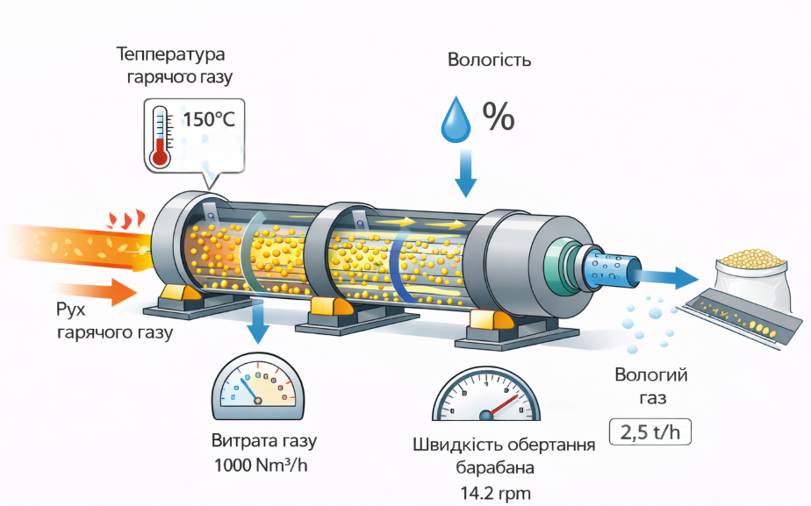
Рисунок 1.3 – Основні параметри процесу сушіння як об’єкта автоматизації.

Ефективність процесу сушіння залежить від ряду технологічних параметрів, серед яких основними є:
- температура сушильного агента;
- витрата гарячого газу;
- вологість матеріалу на вході та виході із сушарки;
- швидкість обертання барабана;
- час перебування матеріалу в сушарці;
- витрата матеріалу.
Контроль та підтримання оптимальних значень цих параметрів є важливим завданням системи автоматичного управління сушильним процесом. Зміна хоча б одного з параметрів може призвести до порушення технологічного режиму, що негативно впливає на якість готової продукції.
Наприклад, надмірно висока температура сушильного агента може спричинити руйнування гранул або втрату їх механічної міцності. У той же час недостатня температура або недостатній час перебування матеріалу в сушарці призводять до того, що гранули залишаються вологими, що ускладнює їх подальше транспортування та зберігання.
Крім того, процес сушіння супроводжується значними витратами енергетичних ресурсів, що робить актуальним завдання оптимізації режимів роботи сушильного обладнання. Використання сучасних систем автоматизації дозволяє забезпечити стабільність технологічних параметрів, зменшити витрати енергії та підвищити ефективність виробництва.
У зв’язку з цим сушильні установки розглядаються як складні об’єкти автоматизації, що потребують постійного контролю параметрів процесу, регулювання температури сушильного агента, витрати повітря та інших технологічних величин. Використання комп’ютерно-інтегрованих систем управління дозволяє реалізувати ефективні алгоритми контролю та регулювання процесу сушіння, забезпечуючи стабільну роботу обладнання та необхідну якість готового продукту.
Таким чином, процес сушіння гранульованих мінеральних добрив є важливим етапом технологічного виробництва, від якого значною мірою залежать фізико-механічні властивості продукту, його стабільність під час зберігання та ефективність подальшого використання. Це зумовлює необхідність удосконалення методів контролю та управління сушильними установками з використанням сучасних засобів автоматизації та комп’ютерно-інтегрованих технологій.

1.3 Аналіз сушильного обладнання (барабанні сушарки).

Сушіння є одним із важливих етапів технологічного процесу виробництва гранульованих мінеральних добрив. Для реалізації цього процесу в промисловості застосовуються різні типи сушильного обладнання, які забезпечують видалення вологи з матеріалу до необхідного рівня. Вибір типу сушарки залежить від фізико-хімічних властивостей матеріалу, продуктивності установки, вимог до якості продукту та енергетичних витрат процесу.
У хімічній промисловості для сушіння гранульованих матеріалів застосовуються такі основні типи сушарок:
- барабанні сушарки;
- стрічкові сушарки;
- сушарки киплячого шару;
- пневматичні сушарки;
- камерні сушарки.
Серед зазначених типів обладнання найбільш поширеними у виробництві мінеральних добрив є барабанні сушарки, які забезпечують високу продуктивність, простоту конструкції та надійність експлуатації. Завдяки цим перевагам вони широко використовуються у виробництві аміачної селітри, карбаміду, комплексних добрив та інших гранульованих продуктів.
Барабанна сушарка являє собою циліндричний апарат, який встановлюється з невеликим нахилом до горизонтальної площини та обертається навколо своєї осі. Основними елементами барабанної сушарки є:
- циліндричний барабан;
- завантажувальний пристрій;
- розвантажувальний пристрій;
- опорні ролики;
- привід обертання барабана;
- топка або теплогенератор;
- система подачі та відведення газів;
- внутрішні насадки (лопатки).
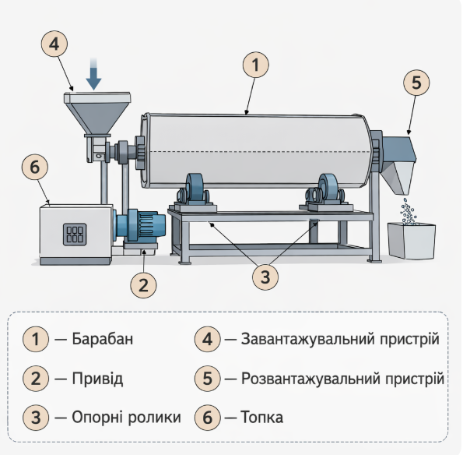
Рисунок 1.4 – Конструктивна схема барабанної сушарки.

Під час роботи сушарки вологий матеріал подається до завантажувальної частини барабана. Завдяки обертанню барабана та його нахилу гранули поступово переміщуються до вихідної частини апарата. Усередині барабана встановлюються спеціальні насадки або лопатки, які піднімають матеріал та пересипають його у потоці гарячого газу. Це забезпечує інтенсивний контакт між сушильним агентом і матеріалом, що значно підвищує ефективність процесу сушіння.
Гарячий газ подається до барабана з топки або теплогенератора. У процесі контакту з гранулами відбувається передача теплової енергії від газу до матеріалу, що спричиняє випаровування вологи. Волога у вигляді парогазової суміші виноситься разом із відпрацьованим газом через систему газовідведення.
Залежно від напрямку руху матеріалу і газового потоку барабанні сушарки поділяються на два основних типи:
- прямоточні сушарки, у яких газ і матеріал рухаються в одному напрямку;
- протиточні сушарки, у яких газ і матеріал рухаються назустріч один одному.
Прямоточні сушарки характеризуються більш м’яким режимом сушіння та використовуються для матеріалів, чутливих до високих температур. Протиточні сушарки забезпечують більш ефективне використання теплової енергії, оскільки найгарячіший газ контактує з уже частково висушеним матеріалом.
До основних переваг барабанних сушарок належать:
- висока продуктивність;
- простота конструкції;
- надійність експлуатації;
- можливість сушіння матеріалів з різними фізичними властивостями;
- відносно невеликі експлуатаційні витрати.
Разом із тим барабанні сушарки мають і певні недоліки, серед яких можна виділити:
- значні габаритні розміри обладнання;
- відносно високе енергоспоживання;
- нерівномірність сушіння при порушенні технологічного режиму;
- утворення пилу та необхідність використання систем очищення газів.
Ефективність роботи барабанної сушарки значною мірою залежить від правильного вибору режимів її роботи. Основними параметрами, які визначають інтенсивність процесу сушіння, є температура сушильного агента, витрата гарячого газу, швидкість обертання барабана, час перебування матеріалу у сушарці та початкова вологість матеріалу.
У зв’язку з великою кількістю взаємопов’язаних параметрів барабанні сушарки розглядаються як складні об’єкти автоматизації, для ефективного функціонування яких необхідне застосування сучасних систем контролю та управління. Використання комп’ютерно-інтегрованих систем автоматизації дозволяє здійснювати безперервний контроль технологічних параметрів, оптимізувати режими роботи обладнання та підвищити ефективність виробництва гранульованих мінеральних добрив.
Таким чином, барабанні сушарки є одним із найбільш поширених і ефективних типів сушильного обладнання, що застосовується у виробництві гранульованих мінеральних добрив. Їх конструкція та принцип роботи забезпечують можливість реалізації інтенсивного процесу тепло- та масообміну, що робить їх придатними для використання у великих промислових установках.

1.4 Основні технологічні параметри процесу сушіння.

Процес сушіння гранульованих мінеральних добрив є складним тепло- та масообмінним процесом, ефективність якого значною мірою залежить від правильного вибору та підтримання технологічних параметрів. Під час сушіння відбувається передача теплової енергії від сушильного агента до матеріалу, а також випаровування вологи з поверхні гранул та її подальше видалення разом із газовим потоком. Для забезпечення стабільної роботи сушильної установки необхідно контролювати ряд параметрів, які характеризують стан процесу сушіння.
До основних технологічних параметрів процесу сушіння гранульованих мінеральних добрив належать:
- температура сушильного агента;
- вологість матеріалу;
- витрата сушильного газу;
- витрата матеріалу;
- швидкість обертання барабана;
- час перебування матеріалу в сушарці.
Ці параметри визначають інтенсивність процесу сушіння, енергетичну ефективність обладнання та якість готового продукту.
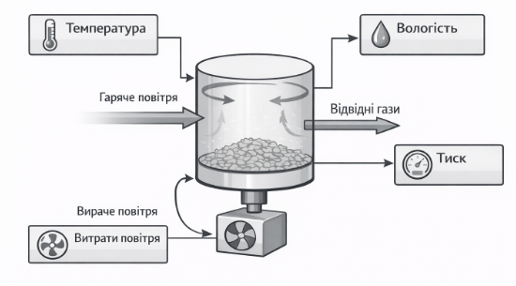
Рисунок 1.5 – Основні параметри процесу сушіння як об’єкта автоматизації.

Температура сушильного агента
Температура сушильного агента є одним із найважливіших параметрів процесу сушіння. Вона визначає швидкість передачі тепла від газового потоку до гранул матеріалу. Чим вища температура сушильного агента, тим інтенсивніше відбувається процес випаровування вологи.
Разом з тим надмірно висока температура може призвести до руйнування гранул, зниження їх механічної міцності або небажаних фізико-хімічних змін продукту. Тому температура сушильного агента повинна підтримуватися у визначених технологічних межах.

Вологість матеріалу
Вологість гранульованого матеріалу є основним показником ефективності процесу сушіння. Розрізняють:
- початкову вологість матеріалу;
- кінцеву вологість після сушіння.
Початкова вологість визначається умовами гранулювання та складом матеріалу. Кінцева вологість повинна відповідати встановленим технологічним нормам, що забезпечують необхідну сипкість та міцність гранул.
Контроль вологості дозволяє оцінювати ефективність процесу сушіння та своєчасно коригувати режими роботи сушильної установки.

Витрата сушильного газу
Витрата сушильного газу визначає кількість теплової енергії, що передається матеріалу під час сушіння. Збільшення витрати газу сприяє інтенсифікації тепло- та масообмінних процесів, однак надмірна витрата може призвести до збільшення енергетичних витрат та втрат тепла.
Оптимальне значення витрати газу забезпечує ефективне видалення вологи з матеріалу при мінімальних енергетичних витратах.

Витрата матеріалу
Витрата матеріалу характеризує кількість гранульованого продукту, що подається до сушарки за одиницю часу. Цей параметр визначає продуктивність сушильної установки.
Зміна витрати матеріалу без відповідної зміни інших параметрів може призвести до порушення технологічного режиму сушіння. Наприклад, надмірна подача матеріалу може спричинити недостатнє висушування гранул.

Швидкість обертання барабана
Швидкість обертання барабана впливає на перемішування матеріалу та рівномірність його контакту із сушильним агентом. При обертанні барабана гранули піднімаються внутрішніми лопатками та пересипаються у потоці гарячого газу, що сприяє інтенсивному теплообміну.
Занадто мала швидкість обертання може призвести до недостатнього перемішування матеріалу, тоді як надмірна швидкість може спричинити нерівномірний рух гранул та підвищене пиловиділення.

Час перебування матеріалу в сушарці
Час перебування матеріалу в сушильному апараті визначає тривалість процесу сушіння. Він залежить від кута нахилу барабана, швидкості його обертання та конструкції внутрішніх насадок.
Недостатній час перебування матеріалу у сушарці призводить до того, що гранули залишаються вологими. Надмірний час перебування може спричинити перегрів матеріалу та збільшення енергетичних витрат.
Таким чином, процес сушіння гранульованих мінеральних добрив характеризується значною кількістю взаємопов’язаних технологічних параметрів. Для забезпечення стабільної роботи сушильної установки необхідно здійснювати постійний контроль цих параметрів та підтримувати їх у встановлених технологічних межах. Саме тому процес сушіння розглядається як складний об’єкт автоматизації, для ефективного керування яким доцільно застосовувати сучасні комп’ютерно-інтегровані системи контролю та управління.

1.5 Аналіз існуючих систем контролю та управління процесом сушіння.

Процес сушіння гранульованих мінеральних добрив характеризується значною кількістю взаємопов’язаних параметрів, що визначають ефективність тепло- та масообмінних процесів. Стабільність технологічного режиму сушіння безпосередньо впливає на якість готового продукту, енергетичні витрати виробництва та надійність роботи технологічного обладнання. Саме тому важливим завданням сучасного виробництва є застосування ефективних систем контролю та управління сушильними установками.
На промислових підприємствах використовуються різні типи систем управління процесом сушіння, які відрізняються рівнем автоматизації, складом технічних засобів та принципами реалізації алгоритмів керування.

Неавтоматизовані системи управління
На ранніх етапах розвитку хімічної промисловості процес сушіння здійснювався переважно у ручному режимі, коли оператори контролювали параметри процесу за показами контрольно-вимірювальних приладів та самостійно регулювали подачу палива, повітря або матеріалу.
Основними характеристиками таких систем є:
- відсутність автоматичного регулювання технологічних параметрів;
- значна залежність процесу від людського фактору;
- обмежені можливості оперативного реагування на зміну режимів роботи;
- низька точність підтримання технологічних параметрів.
Використання ручного керування значно ускладнює забезпечення стабільності технологічного процесу, особливо при зміні властивостей матеріалу або коливанні параметрів сушильного агента.

Локальні системи автоматичного регулювання
На більшості сучасних промислових установок застосовуються локальні системи автоматичного регулювання, які забезпечують підтримання окремих технологічних параметрів процесу сушіння.
Такі системи зазвичай включають:
- датчики температури;
- датчики тиску та витрати газу;
- датчики рівня або витрати матеріалу;
- регулятори температури;
- виконавчі механізми (засувки, клапани, приводи).
У подібних системах найчастіше реалізується автоматичне регулювання температури сушильного агента, яке здійснюється шляхом зміни подачі палива до топки або регулювання витрати повітря.
Перевагами локальних систем автоматизації є:
- підвищення точності підтримання параметрів;
- зменшення впливу людського фактору;
- покращення стабільності технологічного режиму.
Однак такі системи мають і ряд недоліків:
- відсутність комплексного контролю всього технологічного процесу;
- обмежені можливості оптимізації режимів роботи;
- відсутність централізованого збору та аналізу технологічної інформації.

Комп’ютерно-інтегровані системи управління
Сучасні промислові підприємства все ширше впроваджують комп’ютерно-інтегровані системи управління технологічними процесами, які базуються на використанні програмно-технічних комплексів автоматизації.
Такі системи включають:
- промислові контролери (PLC);
- системи збору даних;
- операторські станції;
- системи візуалізації (SCADA);
- мережеві засоби обміну інформацією.
Комп’ютерно-інтегровані системи дозволяють здійснювати:
- централізований контроль параметрів технологічного процесу;
- автоматичне регулювання основних режимів сушіння;
- архівування технологічних даних;
- діагностику роботи обладнання;
- оптимізацію енергоспоживання.
Завдяки використанню таких систем забезпечується значне підвищення ефективності роботи сушильних установок, а також покращення якості готової продукції.
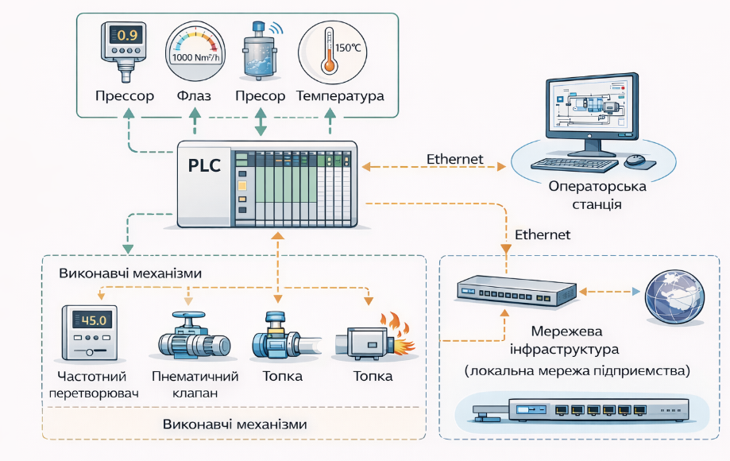
Рисунок 1.6 – Структура сучасної системи автоматизованого управління процесом сушіння.
У таких системах центральним елементом є програмований логічний контролер, який отримує інформацію від датчиків технологічних параметрів та формує сигнали керування виконавчими механізмами. Оператор здійснює контроль роботи системи за допомогою людино-машинного інтерфейсу, що відображає стан технологічного процесу в режимі реального часу.
Проведений аналіз існуючих систем контролю та управління процесом сушіння показує, що найбільш ефективними є комп’ютерно-інтегровані системи автоматизації, які забезпечують комплексний контроль технологічних параметрів, автоматичне регулювання режимів роботи обладнання та можливість оптимізації процесу сушіння.
Застосування сучасних систем автоматизації дозволяє підвищити стабільність технологічного процесу, знизити енергетичні витрати та забезпечити необхідну якість гранульованих мінеральних добрив. Це обумовлює доцільність розробки комп’ютерно-інтегрованої системи контролю та управління процесом сушіння, що є предметом подальших досліджень у даній роботі.

1.6 Постановка задачі автоматизації.

Процес сушіння гранульованих мінеральних добрив є складним технологічним процесом, який характеризується наявністю значної кількості взаємопов’язаних параметрів, що впливають на ефективність тепло- та масообміну. Підтримання оптимальних режимів сушіння є необхідною умовою отримання продукції належної якості, зниження енергетичних витрат та забезпечення стабільної роботи технологічного обладнання.
У процесі сушіння можливі значні коливання технологічних параметрів, які викликані змінами властивостей вихідної сировини, нестабільністю роботи теплогенератора, зміною витрати сушильного агента або порушенням режимів роботи обладнання. Такі фактори можуть призводити до відхилення вологості готового продукту від заданих значень, що негативно впливає на його фізико-механічні властивості.
З метою забезпечення стабільності технологічного процесу необхідно застосовувати сучасні системи автоматичного контролю та управління, які дозволяють оперативно реагувати на зміну умов роботи сушильної установки та підтримувати технологічні параметри у встановлених межах.
Основними параметрами, які потребують контролю та регулювання під час процесу сушіння, є:
- температура сушильного агента;
- температура газів на виході із сушарки;
- вологість матеріалу;
- витрата сушильного газу;
- витрата матеріалу;
- швидкість обертання барабана.
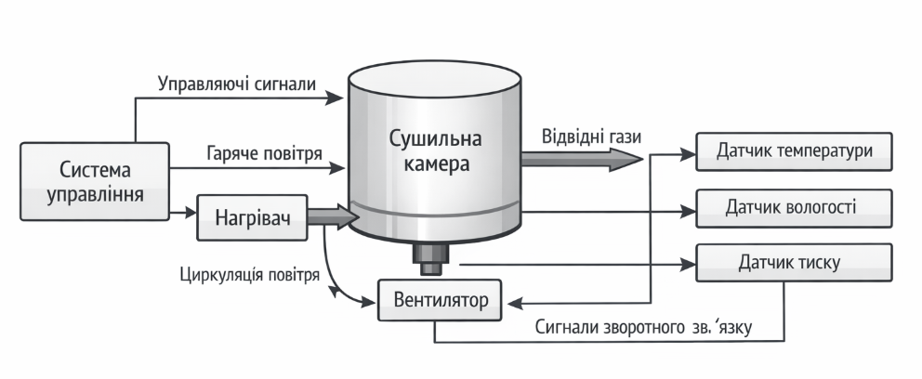
Рисунок 1.7 – Структурна схема об’єкта автоматизації процесу сушіння.

У межах автоматизації процесу сушіння необхідно забезпечити виконання наступних функцій:
- безперервний контроль основних технологічних параметрів;
- автоматичне регулювання температури сушильного агента;
- регулювання витрати газового потоку;
- контроль режиму подачі матеріалу;
- сигналізацію аварійних ситуацій;
- візуалізацію параметрів технологічного процесу.
Для реалізації цих функцій у системі автоматизації використовуються різні технічні засоби, серед яких:
- датчики температури;
- датчики витрати газу;
- датчики вологості;
- програмовані логічні контролери;
- виконавчі механізми (регулюючі клапани, частотні перетворювачі);
- операторські панелі або комп’ютерні станції.
Програмований логічний контролер є центральним елементом системи автоматизації, який здійснює обробку сигналів від датчиків, реалізує алгоритми керування та формує керуючі сигнали для виконавчих механізмів.
Використання комп’ютерно-інтегрованої системи управління дозволяє підвищити точність підтримання технологічних параметрів, зменшити вплив людського фактору та підвищити ефективність роботи сушильного обладнання. Крім того, така система забезпечує можливість збору та аналізу технологічної інформації, що сприяє оптимізації режимів роботи сушильної установки.
Таким чином, постановка задачі автоматизації полягає у розробці комп’ютерно-інтегрованої системи контролю та управління процесом сушіння гранульованих мінеральних добрив, яка забезпечуватиме стабільність технологічного режиму, підвищення якості готового продукту та зниження енергетичних витрат виробництва.
У подальших розділах роботи буде розглянуто розробку структури системи автоматизації, вибір технічних засобів контролю та управління, а також розробку алгоритмів функціонування комп’ютерно-інтегрованої системи управління процесом сушіння.

РОЗДІЛ 2 РОЗРОБКА СТРУКТУРИ КОМП’ЮТЕРНО-ІНТЕГРОВАНОЇ СИСТЕМИ КОНТРОЛЮ ТА УПРАВЛІННЯ

2.1 Визначення параметрів контролю та регулювання.

Ефективність автоматизації процесу сушіння гранульованих мінеральних добрив значною мірою визначається правильним вибором параметрів, які підлягають контролю, регулюванню, сигналізації та реєстрації. Оскільки сушіння є складним тепло- і масообмінним процесом, у якому одночасно взаємодіють матеріальний потік, сушильний агент, теплова енергія та виконавчі механізми, система управління повинна охоплювати всі основні змінні, що безпосередньо впливають на якість готового продукту, продуктивність сушильної установки та енергетичну ефективність роботи обладнання.
При визначенні параметрів контролю та регулювання необхідно враховувати такі фактори: технологічне значення параметра, ступінь його впливу на кінцеву вологість продукту, можливість безперервного вимірювання, швидкість зміни параметра в процесі роботи, а також технічну можливість реалізації автоматичного впливу на об’єкт. Тобто до системи автоматизації повинні бути включені лише ті параметри, контроль і регулювання яких є дійсно доцільними з точки зору надійності, точності та економічної ефективності.
У процесі сушіння гранульованих мінеральних добрив всі параметри доцільно поділити на кілька груп:
- параметри контролю;
- параметри регулювання;
- параметри сигналізації;
- параметри захисту;
- параметри реєстрації та архівування.

Основні параметри контролю
До параметрів контролю належать технологічні величини, значення яких повинні безперервно або періодично вимірюватися для оцінювання стану процесу сушіння. На основі цих параметрів оператор або автоматизована система отримує інформацію про поточний режим роботи сушильної установки.

Температура сушильного агента на вході в сушарку
Цей параметр є одним із найважливіших, оскільки саме температура газового потоку на вході визначає інтенсивність нагрівання гранул і швидкість випаровування вологи. Якщо температура нижча за технологічно необхідну, процес сушіння сповільнюється, а якщо вища — можливе перегрівання матеріалу, руйнування гранул або погіршення їх фізико-механічних властивостей.
Тому температура сушильного агента на вході підлягає:
- безперервному вимірюванню;
- відображенню на екрані оператора;
- реєстрації в архіві;
- використанню як основний регульований параметр.

Температура газів на виході із сушарки
Температура газів на виході дозволяє непрямо оцінити ефективність сушіння та ступінь використання теплової енергії. Вона відображає тепловий баланс сушильного апарата і може використовуватися як допоміжний діагностичний параметр. Її зміна часто свідчить про порушення режиму сушіння, зміну вологості вхідного матеріалу або відхилення витрати газу.
Даний параметр доцільно використовувати для:
- поточного контролю;
- сигналізації відхилень;
- оцінювання енергоефективності;
- формування додаткових керуючих дій у складніших алгоритмах управління.

Вологість матеріалу на вході в сушарку
Початкова вологість гранул істотно впливає на тривалість сушіння та необхідну теплову потужність. При зростанні вологості матеріалу збільшується потреба в теплоті, а отже система управління повинна компенсувати це відповідною зміною режиму роботи сушарки.
Контроль початкової вологості необхідний для:
- оцінювання навантаження на сушильну установку;
- коригування температурного режиму;
- прогнозування кінцевої вологості продукту.

Вологість готового продукту на виході із сушарки
Вологість висушених гранул є основним показником якості процесу сушіння. Саме цей параметр визначає відповідність готового продукту технологічним вимогам. Якщо вологість перевищує допустимі межі, гранули можуть злежуватися при зберіганні, втрачати сипкість та міцність. Надто низька вологість також є небажаною, оскільки свідчить про перевитрати теплової енергії та можливе пересушування продукту.
Кінцева вологість є одним із найважливіших параметрів:
- контролю якості;
- сигналізації;
- оптимізації режимів сушіння;
- оцінки ефективності системи управління.

Витрата сушильного агента
Витрата гарячого газу визначає кількість тепла, яка надходить у сушильний барабан. Зменшення витрати призводить до погіршення сушіння, а надмірне збільшення — до зайвих енергетичних витрат і можливого виносу дрібних частинок матеріалу.
Контроль витрати сушильного агента потрібний для:
- стабілізації теплового режиму;
- оцінювання навантаження на топку;
- забезпечення оптимального співвідношення між витратою газу та подачею матеріалу.

Витрата матеріалу
Витрата гранульованого матеріалу на вході в сушарку визначає продуктивність установки та безпосередньо впливає на час перебування продукту в барабані. При зміні подачі матеріалу змінюється теплова потреба процесу, тому даний параметр повинен контролюватися і враховуватися системою управління.

Швидкість обертання барабана
Швидкість обертання барабана впливає на інтенсивність перемішування гранул, частоту їх пересипання в потоці газу та час перебування матеріалу всередині сушарки. Цей параметр є важливим як з точки зору технології, так і з точки зору механічного режиму роботи обладнання.

Розрідження або тиск у газоходах
Для безпечної та стабільної роботи сушильної установки важливо контролювати аеродинамічний режим. Порушення тиску або розрідження може призводити до нестабільної подачі газу, погіршення видалення вологи та навіть до аварійних ситуацій.

Основні параметри регулювання
Параметри регулювання — це величини, які система автоматизації повинна підтримувати на заданому рівні або змінювати відповідно до технологічного алгоритму. Для кожного регульованого параметра необхідно визначити регулюючий вплив, тобто таку керуючу дію, за допомогою якої можна змінювати стан об’єкта.

Регулювання температури сушильного агента на вході
Основним регульованим параметром доцільно обрати температуру сушильного агента на вході в барабанну сушарку. Це пояснюється тим, що саме вона найбільш оперативно впливає на інтенсивність процесу сушіння.
Регулюючим впливом у цьому випадку може бути:
- зміна подачі палива в топку;
- зміна подачі повітря на горіння;
- зміна положення регулюючого органа в газовому тракті.
Найчастіше температура підтримується за допомогою автоматичного регулятора, який порівнює поточне значення температури із заданим і формує сигнал на виконавчий механізм.

Регулювання витрати сушильного агента
Витрата газу також може бути регульованим параметром, оскільки вона впливає на швидкість теплообміну та видалення випареної вологи. Регулювання може здійснюватися шляхом:
- зміни продуктивності димососа або вентилятора;
- зміни положення заслінки;
- керування частотним перетворювачем приводу вентилятора.

Регулювання подачі матеріалу
Подача матеріалу до сушарки повинна бути стабільною, оскільки її коливання порушують тепловий баланс процесу. Регулювання витрати матеріалу може виконуватися шляхом зміни швидкості живильника, транспортера або дозатора.
Цей контур регулювання є важливим для:
- підтримання продуктивності установки;
- запобігання перевантаженню барабана;
- узгодження подачі матеріалу з тепловою потужністю сушарки.

Регулювання швидкості обертання барабана
У разі застосування керованого електропривода швидкість обертання барабана може змінюватися автоматично або задаватися оператором залежно від властивостей матеріалу та необхідного часу перебування гранул у барабані. Регулюючим органом у цьому випадку є частотний перетворювач приводу.

Вибір основного регульованого параметра
При проектуванні системи автоматизації важливо визначити, який саме параметр буде основним у контурі автоматичного регулювання. Для процесу сушіння гранульованих мінеральних добрив таким параметром найдоцільніше прийняти температуру сушильного агента на вході в сушарку, оскільки:
- вона швидко реагує на зміну керуючого впливу;
- її можна безперервно вимірювати з достатньою точністю;
- вона безпосередньо впливає на інтенсивність випаровування вологи;
- її стабілізація сприяє підвищенню стабільності всього процесу.
Водночас вологість готового продукту доцільно розглядати як основний показник якості, який використовується для оцінки ефективності регулювання і, за наявності відповідних засобів вимірювання, може бути включений у контур коригування.

Збурюючі впливи на процес сушіння
При визначенні параметрів регулювання необхідно враховувати наявність збурень, які порушують стабільність процесу. До основних збурюючих впливів належать:
- зміна початкової вологості гранул;
- зміна температури навколишнього повітря;
- коливання витрати та тиску газу;
- нестабільність подачі матеріалу;
- зміна гранулометричного складу продукту;
- коливання теплотворної здатності палива.
Саме наявність цих збурень обумовлює необхідність створення системи автоматичного регулювання, яка зможе своєчасно компенсувати їх дію.

Параметри сигналізації та захисту
Окрім параметрів контролю та регулювання, у системі автоматизації необхідно передбачити параметри сигналізації та захисту. Вони використовуються для попередження оператора про небезпечні або недопустимі режими роботи.
До таких параметрів належать:
- аварійне перевищення температури сушильного агента;
- критичне зниження витрати газу;
- зупинка барабана;
- перевантаження приводу;
- відхилення тиску в газоході;
- перевищення допустимої вологості готового продукту.
При досягненні граничних значень система повинна формувати:
- попереджувальну сигналізацію;
- аварійну сигналізацію;
- команду на відключення окремих механізмів;
- блокування пуску обладнання в небезпечних умовах.

Параметри реєстрації та архівування
Для аналізу роботи сушильної установки та підвищення ефективності управління необхідно передбачити архівування основних технологічних параметрів. До них доцільно віднести:
- температуру сушильного агента на вході і виході;
- вологість матеріалу на вході та виході;
- витрату газу;
- витрату матеріалу;
- швидкість обертання барабана;
- аварійні та попереджувальні повідомлення.
Реєстрація цих параметрів дозволяє:
- аналізувати якість регулювання;
- виявляти причини аварійних ситуацій;
- оцінювати енергоефективність;
- коригувати режими роботи установки.

Узагальнення параметрів контролю та регулювання
За результатами аналізу процесу сушіння можна зробити висновок, що для побудови ефективної комп’ютерно-інтегрованої системи управління необхідно передбачити контроль і, за потреби, регулювання таких основних технологічних параметрів:
- температури сушильного агента на вході в сушарку;
- температури газів на виході із сушарки;
- вологості матеріалу на вході;
- вологості готового продукту на виході;
- витрати сушильного агента;
- витрати матеріалу;
- швидкості обертання барабана;
- тиску або розрідження в газовому тракті.
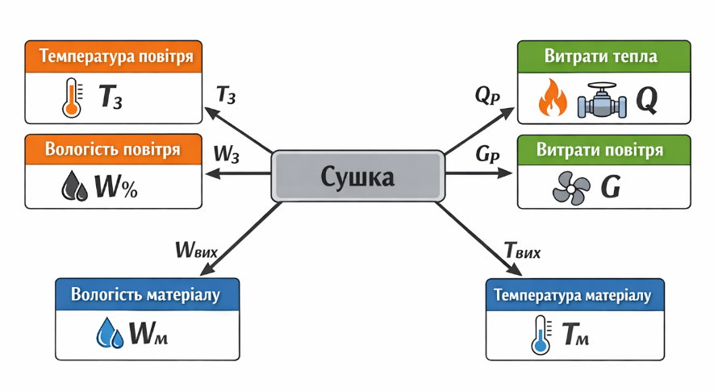
Рисунок 2.1 – Основні параметри контролю та регулювання процесу сушіння.
Також доцільно навести узагальнену таблицю відповідності між контрольованими параметрами та керуючими впливами.
Таблиця 2.1 – Параметри контролю, регулювання та відповідні керуючі впливи.
Параметр | Призначення | Тип дії | Засіб вимірювання | Регулюючий вплив
Температура сушильного агента на вході в сушарку | Забезпечення необхідної інтенсивності процесу сушіння | Регулювання, контроль | Термопара / термоперетворювач опору | Зміна подачі палива до топки або регулювання подачі повітря
Температура газів на виході із сушарки | Контроль ефективності використання теплової енергії | Контроль, сигналізація | Термопара | Коригування температури сушильного агента
Вологість матеріалу на вході | Оцінка навантаження на сушильну установку | Контроль | Вологомір | Коригування температурного режиму сушіння
Вологість готового продукту | Забезпечення якості готових гранул | Контроль, сигналізація | Промисловий вологомір | Зміна температури сушильного агента або витрати газу
Витрата сушильного агента | Забезпечення необхідної кількості теплової енергії | Регулювання, контроль | Витратомір газу | Регулювання положення заслінки або швидкості вентилятора
Витрата матеріалу | Забезпечення стабільної продуктивності сушильної установки | Регулювання, контроль | Ваговий дозатор / витратомір сипких матеріалів | Регулювання швидкості живильника або транспортера
Швидкість обертання барабана | Забезпечення необхідного часу перебування матеріалу у сушарці | Регулювання, контроль | Датчик обертів | Керування частотним перетворювачем приводу барабана
Тиск (розрідження) у газоході | Забезпечення стабільного руху газового потоку | Контроль, сигналізація | Датчик тиску | Регулювання роботи вентилятора або димососа

У цій таблиці можна подати такі графи:
«Параметр», «Призначення», «Тип дії», «Засіб вимірювання», «Регулюючий вплив».
Отже, правильне визначення параметрів контролю та регулювання є основою побудови ефективної системи автоматизації процесу сушіння гранульованих мінеральних добрив. Встановлено, що ключовими параметрами, які визначають якість і стабільність процесу, є температура сушильного агента, вологість матеріалу, витрата газу, витрата продукту та швидкість обертання барабана. Саме ці параметри повинні бути покладені в основу розроблюваної комп’ютерно-інтегрованої системи контролю та управління.
Далі в роботі на основі визначених параметрів буде розроблено функціональну схему автоматизації та обґрунтовано вибір технічних засобів контролю, регулювання і керування.

2.2 Розробка функціональної схеми автоматизації
Функціональна схема автоматизації є одним із основних елементів проектування системи автоматичного контролю та управління технологічним процесом. Вона відображає структуру системи автоматизації, взаємозв’язок між об’єктом управління, засобами вимірювання, регулювання, виконавчими механізмами та системою керування. Функціональна схема дозволяє наочно представити принцип роботи автоматизованої системи та визначити місце розташування основних технічних засобів контролю і управління.
У процесі сушіння гранульованих мінеральних добрив об’єктом автоматизації є барабанна сушарка разом із допоміжним обладнанням, яке забезпечує подачу сушильного агента, транспортування матеріалу та відведення газів. Основною метою автоматизації є підтримання стабільного технологічного режиму сушіння, що забезпечує необхідну вологість готового продукту, підвищення ефективності використання теплової енергії та надійну роботу обладнання.
Функціональна схема автоматизації будується на основі аналізу технологічного процесу та визначених у попередньому підрозділі параметрів контролю і регулювання. У схемі відображаються контури автоматичного регулювання, засоби вимірювання технологічних параметрів, програмований логічний контролер, а також виконавчі механізми, які здійснюють вплив на процес сушіння.
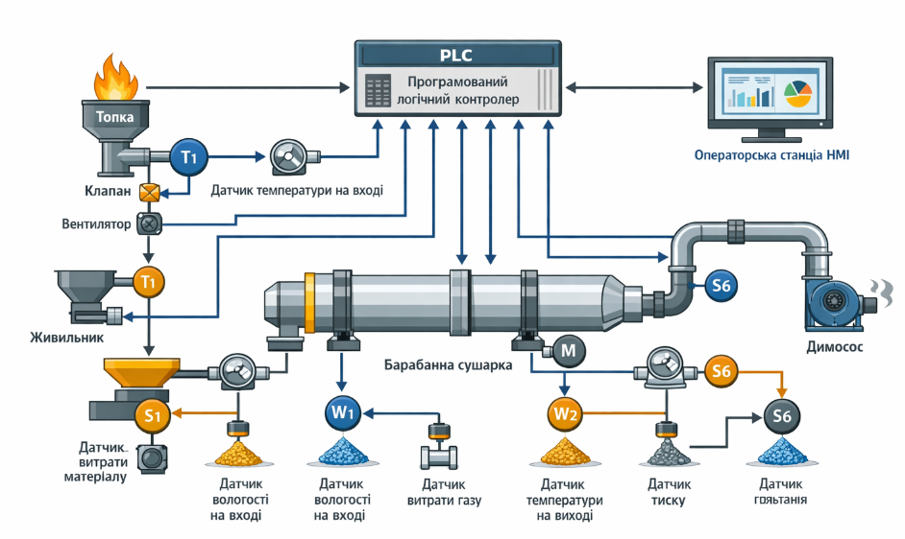Рисунок 2.2 – Функціональна схема автоматизації процесу сушіння гранульованих мінеральних добрив.

Контроль температури сушильного агента
Одним із найважливіших контурів автоматичного регулювання у функціональній схемі є контур регулювання температури сушильного агента на вході до барабанної сушарки. Для вимірювання температури використовується термоперетворювач (термопара або термометр опору), який встановлюється в газоході перед входом у сушарку.
Сигнал від датчика температури надходить до програмованого логічного контролера, де відбувається його обробка та порівняння із заданим значенням температури. На основі отриманої різниці контролер формує керуючий сигнал для виконавчого механізму, який змінює подачу палива до топки або положення регулюючого клапана подачі газу.
Таким чином реалізується замкнений контур автоматичного регулювання температури сушильного агента, що дозволяє підтримувати оптимальний тепловий режим процесу сушіння.

Контроль температури газів на виході із сушарки
Для оцінювання ефективності процесу сушіння у функціональній схемі передбачено вимірювання температури газів на виході із сушарки. Відповідний датчик температури встановлюється у вихідному газоході.
Інформація про температуру відпрацьованих газів передається до контролера і відображається на операторській станції. Цей параметр використовується для контролю теплового балансу процесу та може бути застосований для формування сигналів попереджувальної або аварійної сигналізації.

Контроль вологості матеріалу
Важливим параметром технологічного процесу є вологість матеріалу. У функціональній схемі передбачається контроль вологості гранул на вході та на виході із сушарки. Для цього використовуються промислові датчики вологості, які встановлюються у відповідних точках технологічної лінії.
Дані про вологість матеріалу надходять до контролера і використовуються для аналізу ефективності процесу сушіння. У разі значного відхилення вологості готового продукту система може формувати сигнал оператору або коригувати температурний режим сушіння.

Контроль витрати сушильного агента
У функціональній схемі автоматизації передбачено вимірювання витрати сушильного газу, що подається до сушарки. Для цього використовується витратомір, встановлений у газопроводі перед сушильною установкою.
Сигнал від витратоміра передається до контролера, де обробляється та використовується для оцінювання поточного режиму роботи сушильної установки. За необхідності система може регулювати витрату газу шляхом зміни положення регулюючої заслінки або керування швидкістю вентилятора.

Контроль витрати матеріалу
Для забезпечення стабільної продуктивності сушильної установки необхідно контролювати витрату матеріалу, що подається до сушарки. У функціональній схемі для цього передбачено використання вагового дозатора або витратоміра сипких матеріалів.
Сигнал від датчика витрати матеріалу надходить до контролера, який забезпечує контроль продуктивності установки та формує сигнали керування для приводу живильника або транспортера.

Контроль швидкості обертання барабана
Швидкість обертання барабана сушарки визначає час перебування матеріалу у зоні сушіння. Для контролю цього параметра використовується датчик обертів, встановлений на валу приводу барабана.
Сигнал від датчика передається до контролера, який може змінювати швидкість обертання барабана за допомогою частотного перетворювача електропривода. Це дозволяє оптимізувати процес сушіння залежно від властивостей матеріалу.

Контроль тиску у газоходах
Для забезпечення стабільного руху газового потоку у функціональній схемі передбачено контроль тиску або розрідження у газоходах сушильної установки. Для цього використовуються датчики тиску, які встановлюються у відповідних точках газового тракту.
Контроль тиску дозволяє своєчасно виявляти порушення роботи вентиляційної системи та запобігати виникненню аварійних ситуацій.

Операторський контроль і система візуалізації
У функціональній схемі автоматизації важливу роль відіграє операторська станція, яка забезпечує візуалізацію технологічного процесу та взаємодію оператора із системою управління. На екрані операторської станції відображаються основні параметри процесу сушіння, стан обладнання, сигнали попередження та аварійні повідомлення.
Оператор має можливість:
- контролювати параметри технологічного процесу;
- задавати необхідні режими роботи;
- отримувати повідомлення про відхилення параметрів;
- аналізувати архівні дані.

Робота системи автоматизації
У цілому функціональна схема автоматизації процесу сушіння працює таким чином. Датчики вимірюють основні технологічні параметри процесу сушіння та передають сигнали до програмованого логічного контролера. Контролер обробляє отримані дані, порівнює їх із заданими значеннями та формує керуючі сигнали для виконавчих механізмів.
Виконавчі механізми змінюють параметри роботи технологічного обладнання, впливаючи на подачу палива, витрату газу, швидкість обертання барабана або подачу матеріалу. Таким чином забезпечується стабільність технологічного режиму сушіння та підтримання необхідної якості готового продукту.
Отже, у результаті проведеного аналізу технологічного процесу сушіння гранульованих мінеральних добрив була розроблена функціональна схема автоматизації, яка забезпечує контроль основних параметрів процесу та реалізацію контурів автоматичного регулювання. Запропонована схема передбачає використання сучасних технічних засобів автоматизації, зокрема датчиків технологічних параметрів, програмованого логічного контролера, виконавчих механізмів та операторської станції.
Розроблена функціональна схема є основою для подальшого проектування комп’ютерно-інтегрованої системи управління процесом сушіння та вибору конкретних технічних засобів автоматизації, що буде розглянуто у наступних підрозділах роботи.

2.3 Розробка структурної схеми системи управління.

Структурна схема системи управління є важливим етапом проектування комп’ютерно-інтегрованої системи автоматизації технологічного процесу. Вона відображає загальну організацію системи управління, взаємозв’язок між основними її елементами, а також напрямки передачі інформаційних і керуючих сигналів.
На відміну від функціональної схеми автоматизації, яка відображає розташування технічних засобів у технологічному процесі, структурна схема показує логічну структуру системи управління та взаємодію між її основними складовими. Вона дозволяє визначити інформаційні потоки, структуру контурів управління та принцип взаємодії між об’єктом автоматизації, контролером і оператором.
У розроблюваній системі управління процесом сушіння гранульованих мінеральних добрив структурна схема включає такі основні елементи:
- об’єкт управління;
- датчики технологічних параметрів;
- систему збору та обробки даних;
- програмований логічний контролер;
- виконавчі механізми;
- операторську станцію;
- систему візуалізації та архівування даних.
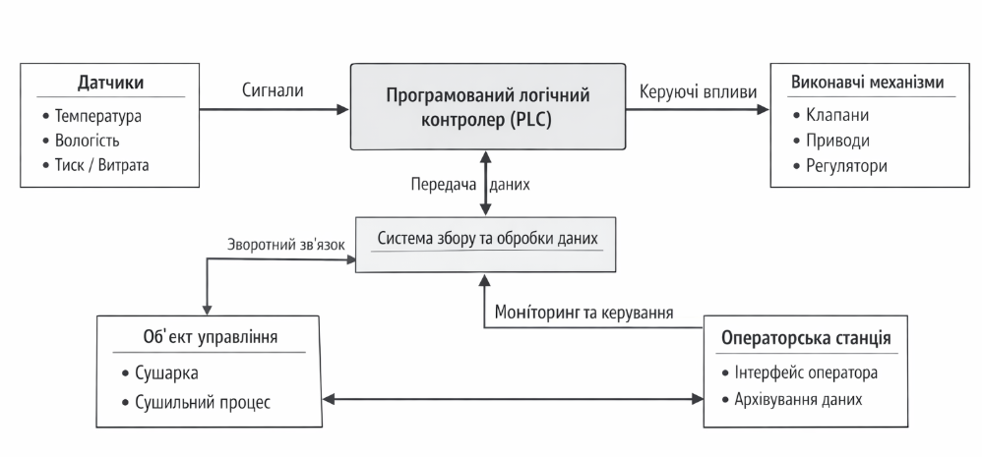
Рисунок 2.3 – Структурна схема системи управління процесом сушіння гранульованих мінеральних добрив.

Об’єкт управління
Об’єктом управління у даній системі є технологічний процес сушіння гранульованих мінеральних добрив, який реалізується у барабанній сушарці. До складу об’єкта входять основні технологічні елементи сушильної установки, зокрема:
- барабанна сушарка;
- система подачі сушильного агента;
- система подачі матеріалу;
- система відведення відпрацьованих газів;
- привід обертання барабана.
Саме у межах цього об’єкта відбуваються основні фізико-хімічні процеси тепло- та масообміну, які визначають ефективність сушіння матеріалу.

Датчики технологічних параметрів
Для забезпечення ефективного управління технологічним процесом необхідно отримувати інформацію про поточний стан об’єкта. Цю функцію виконують датчики технологічних параметрів, які здійснюють вимірювання основних величин процесу сушіння.
До основних датчиків, що використовуються у системі автоматизації, належать:
- датчики температури;
- датчики вологості;
- датчики витрати газу;
- датчики витрати матеріалу;
- датчики тиску або розрідження;
- датчики швидкості обертання барабана.
Датчики перетворюють фізичні параметри технологічного процесу у електричні сигнали, які передаються до системи збору та обробки даних.

Система збору та обробки даних
Система збору даних призначена для приймання сигналів від датчиків технологічних параметрів, їх первинної обробки та передачі до програмованого логічного контролера. У сучасних автоматизованих системах ця функція реалізується за допомогою модулів вводу-виводу контролера.
Аналогові сигнали від датчиків температури, вологості та витрати перетворюються у цифрову форму та надходять до контролера для подальшої обробки.

Програмований логічний контролер
Центральним елементом системи управління є програмований логічний контролер (PLC). Він виконує такі основні функції:
- обробку сигналів від датчиків;
- реалізацію алгоритмів автоматичного регулювання;
- формування керуючих сигналів для виконавчих механізмів;
- обмін даними з операторською станцією;
- зберігання технологічної інформації.
Контролер працює відповідно до програмного алгоритму, який забезпечує підтримання заданих параметрів процесу сушіння.

Виконавчі механізми
Виконавчі механізми призначені для безпосереднього впливу на технологічний процес. Вони отримують керуючі сигнали від контролера та змінюють режим роботи обладнання.
У системі автоматизації процесу сушіння використовуються такі основні виконавчі механізми:
- регулюючий клапан подачі палива;
- заслінка регулювання витрати газу;
- частотний перетворювач приводу вентилятора;
- частотний перетворювач приводу барабана;
- привід живильника матеріалу.
Зміна положення або швидкості роботи цих механізмів дозволяє підтримувати необхідні параметри технологічного процесу.

Операторська станція
Операторська станція призначена для взаємодії оператора з автоматизованою системою управління. Вона забезпечує відображення поточного стану технологічного процесу, а також можливість введення команд управління.
На екрані операторської станції відображаються:
- поточні значення технологічних параметрів;
- стан технологічного обладнання;
- сигнали попередження та аварійні повідомлення;
- графіки зміни параметрів процесу.
Оператор може змінювати задані значення параметрів, контролювати роботу обладнання та реагувати на аварійні ситуації.

Система візуалізації та архівування
Для підвищення ефективності управління технологічним процесом система автоматизації передбачає функції візуалізації та архівування технологічних даних. За допомогою спеціалізованого програмного забезпечення здійснюється збереження історичних даних про роботу сушильної установки.
Ці дані можуть використовуватися для:
- аналізу ефективності роботи обладнання;
- оптимізації режимів сушіння;
- виявлення причин аварійних ситуацій;
- планування технічного обслуговування.

Принцип роботи системи управління
Структурна схема системи управління працює наступним чином. Датчики технологічних параметрів здійснюють вимірювання основних характеристик процесу сушіння і передають відповідні сигнали до програмованого логічного контролера. Контролер аналізує отриману інформацію, порівнює її із заданими значеннями та формує керуючі сигнали для виконавчих механізмів.
Виконавчі механізми змінюють режими роботи технологічного обладнання, що призводить до коригування параметрів процесу сушіння. Оператор здійснює контроль роботи системи через операторську станцію, де відображається інформація про стан технологічного процесу.
Таким чином, розроблена структурна схема системи управління дозволяє організувати ефективну взаємодію між об’єктом автоматизації, засобами вимірювання, програмованим логічним контролером та виконавчими механізмами. Запропонована структура забезпечує реалізацію функцій автоматичного контролю, регулювання та візуалізації технологічного процесу сушіння гранульованих мінеральних добрив.
Розроблена структурна схема є основою для подальшого вибору технічних засобів автоматизації та розробки алгоритмів управління технологічним процесом сушіння.

2.4 Вибір технічних засобів автоматизації.

Важливим етапом проектування комп’ютерно-інтегрованої системи управління технологічним процесом сушіння гранульованих мінеральних добрив є обґрунтований вибір технічних засобів автоматизації. Від правильності цього вибору залежить точність контролю технологічних параметрів, надійність функціонування системи, стабільність підтримання режимів сушіння та ефективність роботи всього технологічного обладнання. Сучасні системи автоматизації будуються на основі промислових датчиків, програмованих логічних контролерів, виконавчих механізмів та програмно-апаратних засобів візуалізації, які забезпечують безперервний контроль параметрів процесу і формування керуючих впливів.
Під час вибору технічних засобів автоматизації необхідно враховувати особливості технологічного процесу сушіння, умови експлуатації обладнання, рівень температури та запиленості середовища, необхідну точність вимірювань, швидкодію системи, а також можливість інтеграції обладнання у єдину систему керування. Усі елементи системи повинні відповідати вимогам промислової експлуатації та забезпечувати стабільну роботу у складних умовах хімічного виробництва.
Одним із найважливіших елементів автоматизованої системи управління є датчики технологічних параметрів. Саме вони забезпечують отримання інформації про поточний стан технологічного процесу та передають ці дані до системи керування. У процесі сушіння гранульованих мінеральних добрив особливе значення мають вимірювання температури, вологості матеріалу, витрати сушильного агента, витрати матеріалу, а також тиску або розрідження у газових каналах сушильної установки.
Для вимірювання температури сушильного агента та газів у сушильній установці доцільно використовувати промислові датчики температури, зокрема термопари або термометри опору. Найбільш поширеними у промисловості є термопари типу K та платинові термометри опору типу Pt100. Такі датчики характеризуються високою точністю, надійністю роботи та широким діапазоном вимірювання температур. Вони здатні працювати при температурах, що значно перевищують робочі температури сушильного процесу, а також мають високу швидкість реакції на зміну температури. Датчики температури встановлюються у газоході перед входом сушильного агента у барабан, а також на виході із сушарки для контролю температури відпрацьованих газів.
Контроль вологості матеріалу є важливим для оцінювання ефективності процесу сушіння та забезпечення необхідної якості готового продукту. Для цього використовуються промислові вологоміри, які можуть здійснювати безперервне вимірювання вологості гранульованого матеріалу безпосередньо у технологічному потоці. Сучасні датчики вологості працюють на основі електромагнітних або діелектричних методів вимірювання та дозволяють отримувати достатньо точні результати навіть у складних умовах виробництва.
Не менш важливим параметром технологічного процесу є витрата сушильного агента, яка визначає кількість теплової енергії, що надходить до сушильної установки. Для вимірювання витрати газових потоків застосовуються промислові витратоміри, серед яких найбільш поширеними є вихрові, ультразвукові або диференційно-тискові витратоміри. Вони встановлюються у газопроводі перед входом сушильного агента у барабан і забезпечують точне вимірювання витрати газу у широкому діапазоні значень.
Контроль витрати матеріалу, що подається до сушарки, здійснюється за допомогою спеціалізованих вагових дозаторів або стрічкових ваг. Такі пристрої дозволяють визначати масову витрату гранульованого матеріалу та забезпечувати стабільну продуктивність сушильної установки. Отримані дані передаються до системи управління і можуть використовуватися для коригування режиму сушіння.
Для контролю аеродинамічного режиму роботи сушильної установки використовуються датчики тиску або розрідження, які встановлюються у газоходах. Вони дозволяють контролювати стан газового потоку та забезпечувати стабільність роботи вентиляційної системи. Порушення аеродинамічного режиму може призводити до зниження ефективності сушіння або до виникнення аварійних ситуацій, тому контроль цього параметра є важливим елементом системи автоматизації.
Інформація від усіх датчиків надходить до програмованого логічного контролера, який є центральним елементом системи управління. Програмований логічний контролер виконує функції обробки сигналів, реалізації алгоритмів автоматичного регулювання та формування керуючих впливів на технологічне обладнання. Для реалізації системи управління доцільно використовувати промислові контролери, наприклад контролери сімейства Siemens SIMATIC S7-1200 або інші аналогічні пристрої, які широко застосовуються у сучасних автоматизованих системах керування.
Контролер має модульну структуру та складається з центрального процесорного модуля, модулів аналогового і дискретного вводу-виводу, а також комунікаційних інтерфейсів. Завдяки цьому забезпечується можливість підключення різних типів датчиків і виконавчих механізмів, а також обмін даними з операторською станцією або іншими системами управління.
Керуючі сигнали, сформовані контролером, передаються до виконавчих механізмів, які безпосередньо впливають на технологічний процес. У системі автоматизації сушильної установки основними виконавчими механізмами є регулюючі клапани, електроприводи та частотні перетворювачі. Регулюючі клапани використовуються для зміни подачі палива або газу до топки, що дозволяє регулювати температуру сушильного агента. Електроприводи з частотним керуванням застосовуються для регулювання швидкості роботи вентиляторів, транспортерів та приводу барабана сушарки.
Використання частотних перетворювачів дозволяє плавно змінювати швидкість обертання електродвигунів, зменшувати пускові струми та підвищувати енергоефективність роботи обладнання. Крім того, такі пристрої забезпечують більш точне регулювання технологічних параметрів процесу.
Для взаємодії оператора з автоматизованою системою управління використовується система візуалізації, яка реалізується на базі SCADA-систем або операторських панелей HMI. Система візуалізації дозволяє відображати основні параметри технологічного процесу у режимі реального часу, контролювати стан обладнання, отримувати інформацію про аварійні ситуації та аналізувати історичні дані.
На екрані операторської станції можуть відображатися графічні мнемосхеми технологічного процесу, значення основних параметрів, тренди зміни температури, вологості та витрати газу, а також повідомлення про відхилення режимів роботи. Оператор має можливість змінювати задані значення параметрів регулювання, контролювати роботу системи та своєчасно реагувати на зміну умов роботи сушильної установки.
Таким чином, вибрані технічні засоби автоматизації забезпечують реалізацію повного комплексу функцій контролю та управління процесом сушіння гранульованих мінеральних добрив. Використання сучасних датчиків, програмованого логічного контролера, виконавчих механізмів та системи візуалізації дозволяє створити ефективну комп’ютерно-інтегровану систему управління, яка забезпечує стабільність технологічного процесу, підвищення якості готового продукту та зниження енергетичних витрат виробництва.

2.5 Опис роботи системи управління

Розроблена комп’ютерно-інтегрована система управління процесом сушіння гранульованих мінеральних добрив призначена для забезпечення стабільної роботи сушильної установки, підтримання необхідних технологічних параметрів процесу та отримання готового продукту із заданими характеристиками вологості. Функціонування системи базується на принципах автоматичного контролю, регулювання та оперативного управління технологічним процесом за допомогою сучасних засобів автоматизації.
Система управління побудована за ієрархічним принципом і включає декілька взаємопов’язаних рівнів. На нижньому рівні здійснюється вимірювання технологічних параметрів процесу за допомогою датчиків. Отримана інформація передається до програмованого логічного контролера, який виконує обробку сигналів, аналіз стану технологічного процесу та формування керуючих впливів. На верхньому рівні реалізується функція операторського контролю та візуалізації процесу за допомогою системи SCADA або операторської панелі.
Під час роботи сушильної установки система автоматизації здійснює безперервний контроль основних технологічних параметрів процесу. До таких параметрів належать температура сушильного агента на вході в барабанну сушарку, температура газів на виході із сушарки, вологість матеріалу, витрата сушильного газу, витрата матеріалу, швидкість обертання барабана та тиск у газових каналах установки. Датчики, встановлені у відповідних точках технологічної системи, здійснюють вимірювання цих параметрів і передають електричні сигнали до програмованого логічного контролера.
У контролері відбувається обробка сигналів, їх масштабування та порівняння із заданими значеннями технологічних параметрів. На основі отриманих даних контролер формує керуючі сигнали, які передаються до виконавчих механізмів. Таким чином забезпечується автоматичне підтримання параметрів процесу сушіння на заданому рівні.
Основним контуром автоматичного регулювання у системі управління є контур регулювання температури сушильного агента на вході в барабанну сушарку. Датчик температури, встановлений у газоході перед сушаркою, вимірює температуру гарячого газу та передає відповідний сигнал до контролера. Контролер порівнює поточне значення температури із заданим значенням і визначає величину відхилення. На основі цього відхилення формується керуючий сигнал, який передається до виконавчого механізму регулюючого клапана подачі палива або газу до топки. Зміна подачі палива призводить до зміни температури сушильного агента, що дозволяє підтримувати необхідний температурний режим сушіння.
Одночасно система здійснює контроль температури газів на виході із сушарки. Цей параметр дозволяє оцінити ефективність використання теплової енергії та своєчасно виявити відхилення у роботі сушильної установки. Якщо температура відпрацьованих газів виходить за встановлені межі, система формує сигнал попередження або аварійної сигналізації для оператора.
Важливою функцією системи управління є контроль вологості матеріалу. Вологоміри, встановлені у технологічній лінії, визначають вологість гранульованого матеріалу і передають відповідну інформацію до контролера. Дані про вологість використовуються для оцінювання ефективності процесу сушіння та можуть бути використані для коригування режиму роботи сушильної установки.
Система також здійснює контроль витрати сушильного газу. Витратомір, встановлений у газопроводі, визначає кількість сушильного агента, що надходить до барабана. Отримана інформація передається до контролера, який може змінювати режим роботи вентилятора або положення регулюючої заслінки для підтримання необхідної витрати газу.
Для забезпечення стабільної продуктивності сушильної установки система управління контролює витрату матеріалу, що подається до сушарки. Інформація про масову витрату гранульованого продукту надходить від вагового дозатора або стрічкових ваг. У разі відхилення витрати матеріалу від заданого значення контролер може коригувати швидкість роботи живильника або транспортера.
Ще одним важливим параметром, який контролюється системою управління, є швидкість обертання барабана сушарки. Датчик обертів визначає фактичну швидкість обертання барабана і передає відповідний сигнал до контролера. За необхідності контролер може змінювати швидкість обертання електропривода за допомогою частотного перетворювача. Це дозволяє регулювати час перебування матеріалу у сушарці та оптимізувати процес сушіння.
Окрім функцій автоматичного регулювання, система управління забезпечує реалізацію функцій сигналізації та захисту. У разі виникнення небезпечних або аварійних режимів роботи система формує попереджувальні та аварійні сигнали. До таких ситуацій можуть належати перевищення допустимої температури сушильного агента, зниження витрати газу, порушення роботи вентилятора або зупинка барабана сушарки. У таких випадках система може виконувати автоматичне блокування роботи окремих механізмів або зупинку технологічного процесу.
Важливою складовою роботи системи управління є функція візуалізації технологічного процесу. Усі основні параметри процесу сушіння відображаються на екрані операторської станції у вигляді мнемосхем, цифрових значень та графіків. Оператор має можливість контролювати роботу сушильної установки у режимі реального часу, змінювати задані значення параметрів регулювання та аналізувати архівні дані.
Система візуалізації також забезпечує реєстрацію та архівування технологічної інформації. Дані про температуру, вологість, витрату газу, витрату матеріалу та інші параметри зберігаються у базі даних і можуть використовуватися для аналізу ефективності роботи сушильної установки, оптимізації режимів сушіння та планування технічного обслуговування обладнання.
Таким чином, розроблена система управління забезпечує комплексний контроль та автоматичне регулювання основних параметрів процесу сушіння гранульованих мінеральних добрив. Використання сучасних засобів автоматизації дозволяє підвищити стабільність технологічного процесу, покращити якість готового продукту, знизити енергетичні витрати та підвищити надійність роботи сушильної установки.
Для наочного представлення послідовності роботи системи управління розроблено алгоритм функціонування системи автоматизації процесу сушіння.
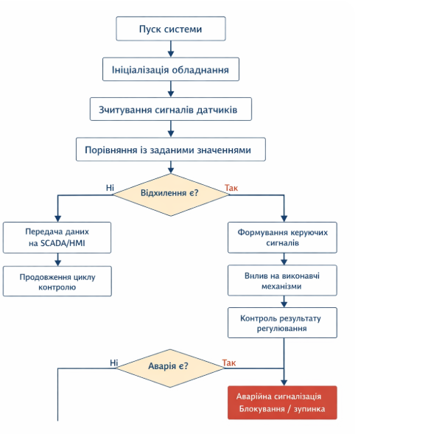
Рисунок 2.4 – Алгоритм роботи системи управління процесом сушіння гранульованих мінеральних добрив.

РОЗДІЛ 3. МОДЕЛЮВАННЯ ТА ДОСЛІДЖЕННЯ СИСТЕМИ УПРАВЛІННЯ ПРОЦЕСОМ СУШІННЯ

3.1 Математична модель процесу сушіння гранульованих мінеральних добрив

Математичний опис процесу сушіння гранульованих мінеральних добрив є необхідною основою для подальшого дослідження динаміки об’єкта керування, побудови структурної схеми системи автоматичного регулювання та аналізу перехідних процесів. Процес сушіння в барабанній сушарці являє собою складний тепло- та масообмінний процес, у якому одночасно відбуваються нагрівання гранульованого матеріалу, випаровування вологи з його поверхні, перенесення пари газовим потоком та зміна температури сушильного агента вздовж апарата.
Для побудови математичної моделі процесу сушіння необхідно врахувати, що в сушильному барабані взаємодіють дві основні фази: тверда фаза, тобто гранульований матеріал, та газова фаза, тобто сушильний агент. Тому математичний опис доцільно виконувати на основі рівнянь теплового та матеріального балансів.

Основні припущення математичної моделі
З метою спрощення математичного опису процесу сушіння приймаються такі припущення:
- процес сушіння розглядається як безперервний;
- параметри матеріалу та сушильного агента в поперечному перерізі барабана вважаються рівномірно розподіленими;
- теплофізичні характеристики матеріалу і газу в межах робочого діапазону змінюються незначно;
- втрати теплоти через стінки апарата враховуються узагальнено або вважаються малими;
- волога в матеріалі характеризується середнім значенням вологості;
- інтенсивність тепло- і масообміну описується усередненими коефіцієнтами.
Такі припущення дозволяють побудувати інженерну математичну модель, придатну для задач автоматизації та моделювання системи керування.

Основні змінні процесу
Для математичного опису процесу сушіння вводяться такі основні змінні.
Температура сушильного агента:Tg(t)
де Tg — температура газового потоку, , ∘C.
Температура матеріалу: Tm(t)
де Tm — середня температура гранульованого матеріалу, , ∘C.
Вологість матеріалу: W(t)
де W — масова вологість матеріалу, , % або kg.
Витрата сушильного агента: Gg
де Gg — масова витрата газу, , kg.
Витрата матеріалу: Gm
де Gm — масова витрата гранульованого матеріалу, kg/s.
Коефіцієнт теплопередачі: α
де α — коефіцієнт тепловіддачі між газом і матеріалом, W/(m²⋅K).
Площа теплообміну:F
де F — ефективна поверхня теплообміну, , m².
Питома теплоємність газу: c_{g}
де c_{g} — питома теплоємність сушильного агента, , J/(kg⋅K).
Питома теплоємність матеріалу:
c_{m}
де c_{m} — питома теплоємність гранульованого матеріалу, , J/(kg⋅K).
Питома теплота випаровування вологи: r
де r — теплота пароутворення, , J/kg.

Рівняння теплового балансу газової фази
Газовий потік у сушарці віддає теплоту матеріалу, а також витрачає частину теплоти на випаровування вологи. Згідно з рівнянням теплового балансу, зміна теплового вмісту газу визначається виразом:
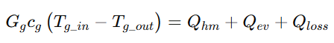 (3.1)
де
Tg_in— температура сушильного агента на вході в сушарку;
Tg_out— температура сушильного агента на виході із сушарки;
Q_{hm} — кількість теплоти, переданої матеріалу на нагрівання;
Q_{ev}— кількість теплоти, витраченої на випаровування вологи;
Q_{loss} — втрати теплоти в навколишнє середовище.
Теплота, що передається матеріалу, може бути визначена як
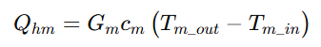 (3.2)
Де
Тm_in — температура матеріалу на вході в сушарку;
Tm_out — температура матеріалу на виході із сушарки.
Теплота, що витрачається на випаровування вологи, визначається за формулою:
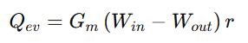 (3.3)
Де
Win — вологість матеріалу на вході;
Wout — вологість матеріалу на виході.
Тоді повне рівняння теплового балансу можна записати у вигляді:
(3.4)
Якщо втрати теплоти малі, то для інженерних розрахунків приймають:
Q_{loss}≈0
і тоді:

(3.5)

Рівняння теплового балансу матеріалу
Нагрівання матеріалу відбувається внаслідок теплообміну між газовим потоком і гранулами. Для елементарного об’єму матеріалу зміна його температури може бути описана диференціальним рівнянням:
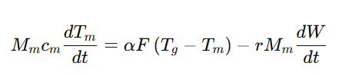 (3.6)
У цьому рівнянні перший доданок правої частини характеризує підведення теплоти до матеріалу від газового потоку, а другий — витрати теплоти на випаровування вологи.

Рівняння масообміну
Під час сушіння відбувається видалення вологи з гранульованого матеріалу. Швидкість зміни вологості можна описати рівнянням масообміну:
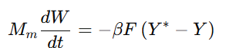 (3.7)
Де
β — коефіцієнт масовіддачі, kg/(m²⋅s);
Y∗ — вологовміст газу на межі фазової рівноваги;
Y— поточний вологовміст сушильного агента.
У спрощеному інженерному вигляді швидкість сушіння часто записують як:
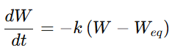 (3.8)
Де
k — коефіцієнт сушіння;
Weq — рівноважна вологість матеріалу.
Це рівняння показує, що швидкість видалення вологи пропорційна різниці між поточною та рівноважною вологістю. Чим вища ця різниця, тим інтенсивніше проходить процес сушіння.

Основні залежності процесу сушіння
Процес сушіння має нелінійний характер, однак для потреб автоматизації та моделювання його часто описують лінеаризованими залежностями. Основними факторами, що впливають на швидкість сушіння, є температура сушильного агента, витрата газу, початкова вологість матеріалу та час перебування гранул у сушарці.
Швидкість сушіння можна узагальнено представити функціональною залежністю:
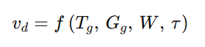 (3.9)
Де
v_{d} — швидкість сушіння;
τ— час перебування матеріалу у сушарці.
У загальному випадку кінцева вологість матеріалу є функцією основних технологічних параметрів:
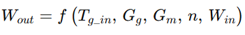 (3.10)
Де
n — швидкість обертання барабана.
Ця залежність свідчить про те, що кінцева вологість матеріалу визначається не одним параметром, а сукупністю теплових і масообмінних факторів.

Динамічне рівняння об’єкта сушіння
Для подальшого аналізу системи автоматичного регулювання доцільно представити об’єкт сушіння як динамічну ланку. Оскільки процес сушіння має інерційний характер, його можна наближено описати аперіодичною ланкою першого порядку із запізненням:
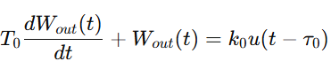 (3.11)
Де
T₀ — стала часу об’єкта;
k₀ — коефіцієнт передачі об’єкта;
u(t) — керуючий вплив;
τ₀ — час запізнення.
У якості керуючого впливу може розглядатися температура сушильного агента на вході:
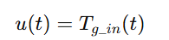 (3.12)
Тоді рівняння об’єкта можна записати як:
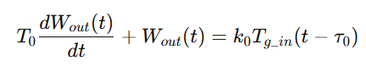 (3.13)
Це рівняння показує, що зміна температури сушильного агента не миттєво впливає на вологість готового продукту. Реакція об’єкта має певну інерцію та запізнення, що характерно для барабанних сушарок.

Лінеаризація математичної моделі
Оскільки реальний процес сушіння є нелінійним, для задач автоматичного керування зручно виконати лінеаризацію рівнянь у робочій точці. Нехай номінальні значення параметрів дорівнюють:Tg₀,W₀,Gg₀,Gm_{0.}
Тоді відхилення змінних від номінального режиму будуть:
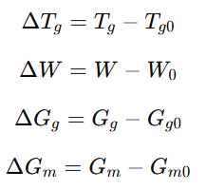 (3.14)
У лінеаризованому вигляді модель можна подати як:
(3.15)
Де
k₁,k₂,k₃,k₄ — коефіцієнти впливу відповідних змінних на вологість продукту.
Таке рівняння є зручним для подальшого синтезу системи керування, побудови структурної схеми та дослідження перехідних процесів.

Передумови для побудови передаточної функції
На основі отриманого динамічного рівняння можна далі перейти до операторної форми запису та визначення передаточної функції об’єкта керування. Якщо розглядати лише основний канал керування:
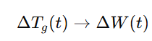 (3.16)
то модель об’єкта можна подати у спрощеному вигляді:
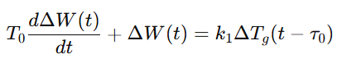 (3.17)
Саме це рівняння є базовим для подальшого розроблення математичної моделі об’єкта керування у наступному підрозділі.
У даному підрозділі виконано математичний опис процесу сушіння гранульованих мінеральних добрив як складного тепло- та масообмінного процесу. Записано основні рівняння теплового та матеріального балансів, введено головні змінні процесу, а також показано взаємозв’язок між температурою сушильного агента, вологістю матеріалу, витратою газу та інтенсивністю сушіння.
Отримані залежності свідчать, що процес сушіння має інерційний характер, залежить від багатьох збурюючих факторів і може бути наближено описаний аперіодичною ланкою із запізненням. Це створює основу для подальшого розроблення математичної моделі об’єкта керування, визначення передаточної функції та дослідження перехідних процесів системи автоматичного регулювання.

3.2 Розробка математичної моделі об’єкта керування.

Для подальшого синтезу системи автоматичного регулювання процесу сушіння необхідно перейти від загального фізичного опису процесу до спрощеної математичної моделі об’єкта керування. Така модель повинна, з одного боку, достатньо точно відображати динамічні властивості сушильної установки, а з іншого — бути придатною для аналітичного дослідження, побудови структурної схеми системи керування та отримання передаточної функції.
У попередньому підрозділі процес сушіння був поданий як складний тепло- і масообмінний процес, що описується системою диференціальних рівнянь теплового та матеріального балансів. Однак для задач автоматичного керування така модель є надто складною, оскільки містить велику кількість взаємопов’язаних змінних, нелінійностей та збурюючих впливів. Тому на даному етапі виконується спрощення моделі з виділенням основного каналу керування.

Вибір основного каналу керування
У системі управління процесом сушіння можливі різні керуючі впливи: зміна температури сушильного агента, зміна витрати газу, зміна подачі матеріалу, зміна швидкості обертання барабана. Проте найбільш ефективним і технологічно доцільним каналом керування є канал:
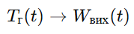 (3.18)
Де
Tг(t) — температура сушильного агента на вході в сушарку;
Wвих(t) — вологість готового продукту на виході із сушарки.
Саме температура сушильного агента найбільш оперативно впливає на інтенсивність випаровування вологи, а отже і на кінцеву вологість гранульованого матеріалу. Тому в межах даного підрозділу вхідною змінною приймається температура газу на вході в сушильний барабан, а вихідною — вологість матеріалу на виході.

Спрощення математичної моделі
Реальний процес сушіння є розподіленим у просторі та часі, нелінійним і багатозв’язним. Однак для цілей побудови моделі об’єкта керування доцільно ввести такі спрощення.
По-перше, процес розглядається в околі усталеного робочого режиму, тобто аналізуються не абсолютні значення змінних, а їх відхилення від номінального режиму. Це дозволяє застосувати лінеаризацію.
По-друге, другорядні впливи, такі як зміна витрати матеріалу, коливання вологості на вході, зміна аеродинамічного режиму, у першому наближенні розглядаються як збурення і не включаються до основного каналу передаточної функції.
По-третє, барабанна сушарка подається як зосереджений інерційний об’єкт, хоча реально вона є об’єктом із розподіленими параметрами. Таке припущення є допустимим для інженерних задач автоматизації.
По-четверте, вважається, що зміна температури газу впливає на вологість продукту із запізненням, яке обумовлене часом проходження матеріалу через сушильний барабан і тепловою інерцією системи.
За цих припущень процес сушіння може бути представлений як аперіодична ланка із запізненням.

Вхідні та вихідні змінні моделі
Для побудови математичної моделі введемо відхилення змінних від усталеного режиму:
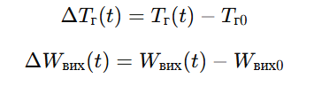 (3.19)
Де
Tг₀ — номінальна температура сушильного агента;
W_{вих0} — номінальна вологість готового продукту.
Тоді:
- вхідна змінна моделі:
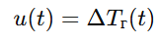
- вихідна змінна моделі:
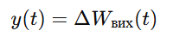
Тобто математична модель повинна описувати динамічний зв’язок між зміною температури сушильного агента та відповідною зміною вологості готового продукту.

Диференціальне рівняння об’єкта керування
Виходячи з фізичної сутності процесу сушіння, можна стверджувати, що збільшення температури сушильного агента призводить до зменшення вологості продукту. При цьому реакція об’єкта не є миттєвою, а відбувається поступово внаслідок теплової інерції та часу перебування матеріалу у барабані.
У першому наближенні динаміка об’єкта може бути описана диференціальним рівнянням першого порядку із запізненням:
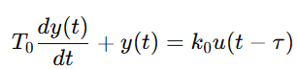 (3.20)
де
T₀ — стала часу об’єкта, с;
0_{k} — коефіцієнт передачі об’єкта;
τ — час запізнення, с.
Оскільки підвищення температури сушильного агента зменшує вологість продукту, коефіцієнт передачі матиме від’ємний знак:
k₀<0
Тоді рівняння можна записати як:
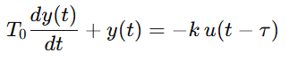 (3.21)
де k>0 — модуль коефіцієнта передачі.
Це рівняння показує, що при збільшенні вхідної температури вихідна вологість зменшується, але не миттєво, а з певною інерцією та транспортним запізненням.

Фізичний зміст параметрів моделі
Стала часу T₀ характеризує інерційність сушильної установки. Чим більша її величина, тим повільніше об’єкт реагує на зміну температури сушильного агента. Для барабанної сушарки значення сталої часу визначається теплоємністю матеріалу, масою продукту в барабані, умовами теплообміну та тривалістю переміщення гранул у зоні сушіння.
Коефіцієнт передачі k характеризує чутливість вихідної вологості до зміни температури сушильного агента. Він показує, на скільки зміниться вологість готового продукту при зміні температури газу на одиницю.
Час запізнення τ пов’язаний із транспортною затримкою процесу. У сушильній установці це пояснюється тим, що матеріал повинен пройти певну частину барабана, перш ніж зміна температурного режиму проявиться на виході у вигляді зміни вологості продукту.

Перехід до операторної форми
Для отримання передаточної функції застосуємо перетворення Лапласа до рівняння
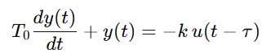 (3.22)
За нульових початкових умов маємо:
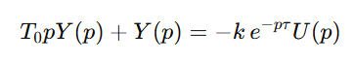 (3.23)
Винесемо Y(p) за дужки:
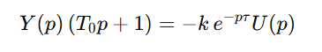 (3.24)
Звідси отримаємо відношення вихідної та вхідної змінних, тобто передаточну функцію об’єкта керування:
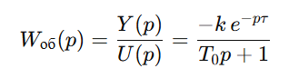 (3.25)
Це і є передаточна функція процесу сушіння за основним каналом керування «температура газу — вологість продукту».

Спрощена передаточна функція без урахування запізнення
У деяких випадках, особливо на етапі початкового аналізу системи автоматичного регулювання, запізненням нехтують або замінюють його спрощеним наближенням. Тоді модель об’єкта має вигляд аперіодичної ланки першого порядку:
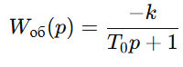 (3.26)
Така форма є зручною для попереднього синтезу регулятора і дослідження стійкості системи. Однак для більш точного відображення динаміки сушарки доцільно використовувати модель із запізненням.

Модель у відхиленнях
Для задач автоматичного регулювання модель доцільно записувати саме у відхиленнях від робочої точки. Тоді:
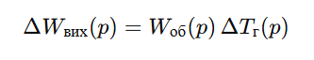 (3.27)
або
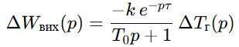 (3.28)
Це співвідношення означає, що будь-яка зміна температури сушильного агента викликає пропорційну, але інерційну та запізнену зміну вологості готового продукту.

Урахування бурюю ч впливів
Хоча в основній моделі розглядається лише головний канал керування, реальний процес сушіння зазнає впливу збурень. До них належать:
- зміна початкової вологості матеріалу;
- коливання витрати матеріалу;
- зміна витрати сушильного агента;
- коливання температури навколишнього середовища;
- нестабільність теплотворної здатності палива.
З урахуванням одного бурюю чого впливу, наприклад зміни вологості матеріалу на вході ΔWвх(t), модель можна записати у вигляді:
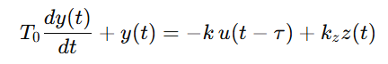 (3.29)
де
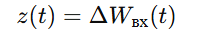 (3.30)
збурення;k_{z} — коефіцієнт впливу збурення.
В операторній формі:
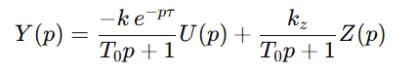(3.31)
Однак для побудови базової моделі об’єкта керування надалі доцільно використовувати лише основний канал u(t)→y(t).

Обґрунтування вибору моделі
Вибір моделі у вигляді аперіодичної ланки першого порядку із запізненням є обґрунтованим з точки зору фізики процесу сушіння та задач автоматичного керування. По-перше, об’єкт має виражену інерційність, пов’язану з нагріванням матеріалу і випаровуванням вологи. По-друге, існує транспортне запізнення, обумовлене часом перебування гранул у барабанній сушарці. По-третє, така модель широко застосовується в теорії автоматичного керування для опису теплотехнічних об’єктів і є достатньо точною для інженерних розрахунків.
Використання цієї моделі дозволяє надалі:
- побудувати структурну схему системи автоматичного регулювання;
- вибрати тип регулятора;
- дослідити стійкість системи;
- проаналізувати перехідні процеси;
- оцінити якість керування.

Підсумковий вигляд математичної моделі об’єкта керування
Отже, у межах даної роботи математична модель об’єкта керування процесом сушіння гранульованих мінеральних добрив приймається у вигляді:
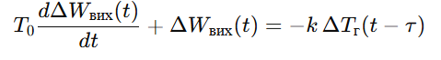(3.32)
а відповідна передаточна функція має вигляд:
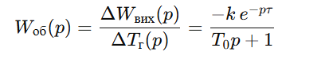 (3.33)
Де
k — коефіцієнт передачі об’єкта;
T₀ — стала часу;
τ— час запізнення.
У даному підрозділі виконано перехід від загального фізичного опису процесу сушіння до спрощеної математичної моделі об’єкта керування. Виділено основний канал керування, у якому вхідною змінною є температура сушильного агента на вході в сушарку, а вихідною — вологість готового продукту на виході. На основі припущень про інерційність і наявність транспортного запізнення процес сушіння подано у вигляді аперіодичної ланки першого порядку із запізненням.
Отримана передаточна функція об’єкта керування є базою для подальшої побудови структурної схеми системи автоматичного регулювання, вибору регулятора та дослідження перехідних процесів у наступних підрозділах.

3.3 Розробка структурної схеми системи автоматичного регулювання.

На основі отриманої у попередньому підрозділі математичної моделі об’єкта керування виконується розробка структурної схеми системи автоматичного регулювання (САР) процесу сушіння гранульованих мінеральних добрив. Структурна схема є важливим етапом проектування системи управління, оскільки вона дозволяє наочно представити взаємозв’язок між основними елементами системи, визначити канали передачі сигналів, а також дослідити динамічні властивості системи.
У даній роботі розглядається система автоматичного регулювання вологості готового продукту шляхом зміни температури сушильного агента. Така система є замкненою, оскільки містить зворотний зв’язок за регульованою величиною.
Основними елементами структурної схеми САР є об’єкт керування, регулятор, вимірювальний пристрій (датчик), а також збурюючі впливи, що діють на систему.
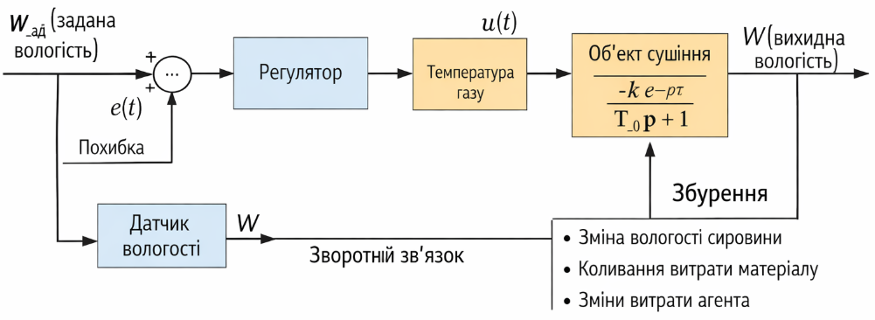
Рисунок 3.1 – Структурна схема системи автоматичного регулювання процесу сушіння гранульованих мінеральних добрив.

Об’єкт керування
Об’єктом керування є процес сушіння гранульованих мінеральних добрив у барабанній сушарці. Як було показано у підрозділі 3.2, об’єкт описується передаточною функцією:
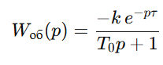 (3.34)
де k — коефіцієнт передачі, T₀ — стала часу, τ — час запізнення.
Об’єкт має інерційні властивості та транспортне запізнення, що суттєво впливає на якість регулювання і повинно враховуватися при виборі структури та параметрів регулятора.

Регулятор
Регулятор є ключовим елементом системи автоматичного регулювання, який формує керуючий вплив на основі відхилення регульованої величини від заданого значення. У даному випадку регульованою величиною є вологість готового продукту, а керуючим впливом — температура сушильного агента.
Для систем сушіння доцільно застосовувати пропорційно-інтегральні (PI) або пропорційно-інтегрально-диференціальні (PID) регулятори, які забезпечують достатню точність регулювання та прийнятну швидкодію системи.
Передаточна функція регулятора може бути записана у загальному вигляді:
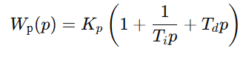 (3.35)
Де
Kp — коефіцієнт підсилення;
Ti — стала інтегрування;
Td — стала диференціювання.
У випадку використання PI-регулятора рівняння набуває вигляду:
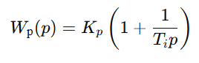 (3.36)
Вибір типу регулятора та його параметрів буде здійснюватися на основі аналізу динамічних характеристик системи у наступних підрозділах.

Сигнал завдання та похибка регулювання
Система автоматичного регулювання функціонує на основі порівняння заданого значення вологості Wзад(t) з фактичним значенням вологості W(t). Різниця між цими величинами утворює сигнал похибки:
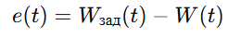 (3.37)
Цей сигнал надходить на вхід регулятора, який формує керуючий вплив на об’єкт.

Вимірювальний канал і зворотний зв’язок
Для реалізації зворотного зв’язку у системі використовується датчик вологості, який вимірює поточне значення вологості продукту на виході сушарки. Отриманий сигнал передається до регулятора після відповідного перетворення та масштабування.
У більшості випадків передаточну функцію вимірювального каналу можна прийняти рівною одиниці:
Wвим(p)≈1
що означає ідеальне вимірювання без інерційності та похибок.

Збурюючі впливи
У реальному технологічному процесі на об’єкт керування діють різноманітні збурюючі впливи, які можуть погіршувати якість регулювання. До основних збурень у процесі сушіння належать:
- зміна початкової вологості матеріалу;
- коливання витрати матеріалу;
- зміна витрати сушильного агента;
- нестабільність температури навколишнього середовища;
- зміна властивостей матеріалу.
У структурній схемі такі впливи вводяться як додаткові сигнали, що діють на вхід або безпосередньо на об’єкт керування.

Формування структурної схеми
Структурна схема системи автоматичного регулювання будується за класичною схемою замкненої системи з негативним зворотним зв’язком. У такій схемі сигнал завдання порівнюється з вихідним сигналом, формується похибка, яка надходить на регулятор, після чого формується керуючий вплив на об’єкт.
У загальному вигляді структурна схема містить такі елементи:
- суматор, у якому формується сигнал похибки;
- регулятор;
- об’єкт керування;
- канал зворотного зв’язку;
- канал збурення.
Передача сигналів між елементами системи здійснюється у напрямку від сигналу завдання до виходу, а також через зворотний зв’язок від виходу до входу регулятора.

Принцип роботи системи
Система автоматичного регулювання працює наступним чином. Оператор або система верхнього рівня задає необхідне значення вологості продукту. Це значення порівнюється з поточним значенням вологості, отриманим від датчика. У результаті формується сигнал похибки, який надходить на регулятор.
Регулятор обробляє сигнал похибки відповідно до заданого алгоритму та формує керуючий вплив у вигляді зміни температури сушильного агента. Цей сигнал передається на об’єкт керування, де впливає на процес сушіння і призводить до зміни вологості продукту.
Вихідна величина знову вимірюється і подається на вхід системи, утворюючи замкнений контур регулювання. Такий принцип роботи дозволяє компенсувати вплив збурень і підтримувати параметри процесу на заданому рівні.
У даному підрозділі розроблено структурну схему системи автоматичного регулювання процесу сушіння гранульованих мінеральних добрив. Визначено основні елементи системи, включаючи об’єкт керування, регулятор, канал зворотного зв’язку та збурюючі впливи. Показано, що система є замкненою та реалізує принцип негативного зворотного зв’язку.
Розроблена структурна схема є основою для подальшого дослідження динамічних характеристик системи, аналізу перехідних процесів та вибору оптимальних параметрів регулятора у наступних підрозділах.

3.4 Дослідження перехідних процесів системи управління.

Дослідження перехідних процесів є важливим етапом аналізу системи автоматичного регулювання, оскільки дозволяє оцінити якість керування, швидкодію системи, її стійкість та здатність компенсувати збурюючі впливи. У даному підрозділі виконується аналіз динамічних характеристик системи управління процесом сушіння на основі розробленої математичної моделі.
Як було встановлено у підрозділі 3.2, об’єкт керування описується передаточною функцією виду:
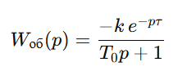
Для дослідження системи автоматичного регулювання розглядається замкнена система з регулятором, передаточна функція якого має вигляд:
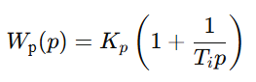
З урахуванням зворотного зв’язку отримується замкнена система, динаміка якої досліджується за допомогою перехідних характеристик та частотних методів аналізу.

Перехідний процес об’єкта без регулятора
На першому етапі досліджується реакція об’єкта керування без регулятора на одиничний стрибок вхідного сигналу. Це дозволяє оцінити власні динамічні властивості сушильної установки.
При подачі ступінчастого впливу на вхід об’єкта спостерігається аперіодичний перехідний процес із запізненням. Вихідна величина (вологість продукту) змінюється поступово, що обумовлено інерційністю процесу сушіння.
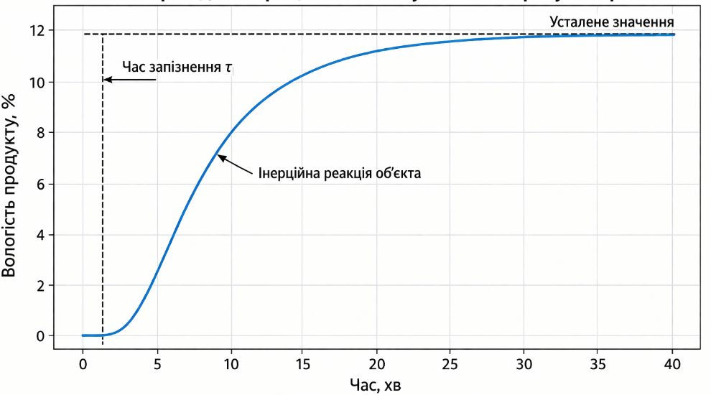
Рисунок 3.2 – Перехідний процес об’єкта сушіння без регулятора.
З аналізу графіка можна зробити висновок, що об’єкт має значну інерційність і повільно реагує на зміну керуючого впливу. Це підтверджує необхідність використання автоматичного регулятора.

Перехідний процес замкненої системи з регулятором
На наступному етапі досліджується перехідний процес замкненої системи автоматичного регулювання при наявності регулятора. Аналіз виконується при ступінчастій зміні заданого значення вологості.
У цьому випадку система реагує значно швидше, ніж сам об’єкт, а також забезпечує зменшення статичної похибки.
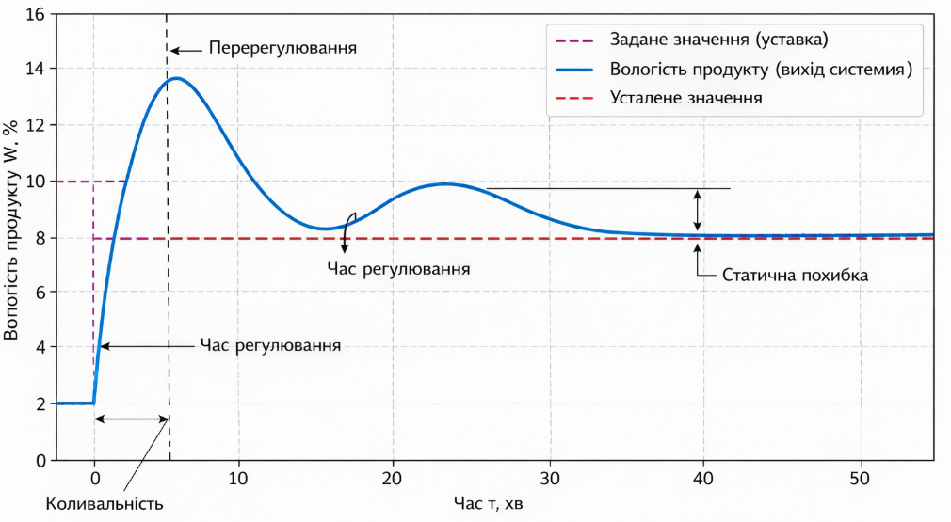
Рисунок 3.3 – Перехідний процес замкненої системи автоматичного регулювання.
За результатами аналізу визначаються основні показники якості регулювання:
- час регулювання;
- перерегулювання;
- статична похибка;
- коливальність процесу.
Застосування PI-регулятора дозволяє усунути статичну похибку та покращити точність системи.

Реакція системи на збурюючий вплив
Окрім реакції на зміну уставки, важливим є дослідження реакції системи на збурення. У якості збурюючого впливу може виступати, наприклад, зміна початкової вологості матеріалу.
При дії збурення система автоматичного регулювання повинна забезпечити повернення вихідної величини до заданого значення.
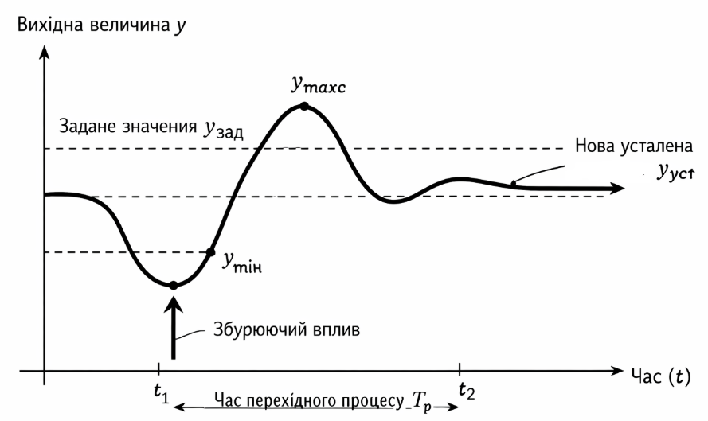Рисунок 3.4 – Реакція системи на збурюючий вплив.
Аналіз графіка показує, що система компенсує вплив збурення, однак процес супроводжується тимчасовим відхиленням вологості від заданого значення. Чим швидше система повертається до усталеного режиму, тим кращими є її динамічні характеристики.

Амплітудно-частотна характеристика (АЧХ)
Для більш повного аналізу системи автоматичного регулювання використовуються частотні методи дослідження. Однією з основних характеристик є амплітудно-частотна характеристика (АЧХ), яка показує залежність коефіцієнта підсилення системи від частоти вхідного сигналу.
АЧХ дозволяє оцінити здатність системи відтворювати сигнали різної частоти та визначити її фільтруючі властивості.
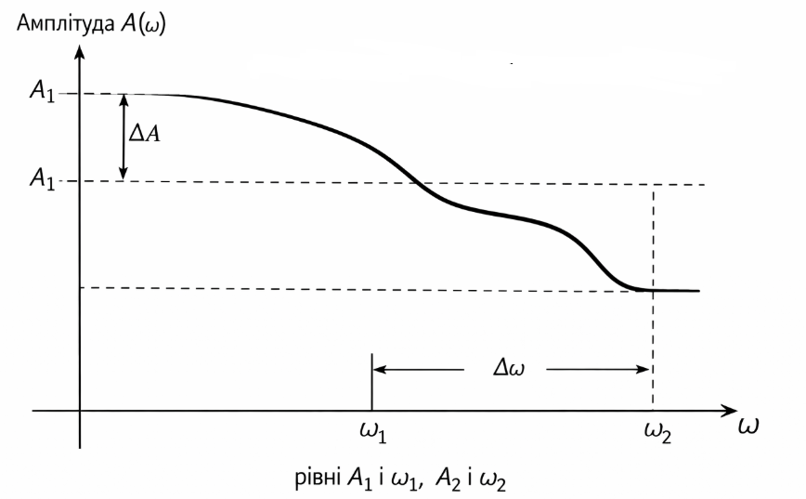
Рисунок 3.5 – Амплітудно-частотна характеристика системи управління.
Як видно з графіка, зі збільшенням частоти вхідного сигналу амплітуда вихідного сигналу зменшується, що свідчить про інерційний характер системи. Це означає, що система добре відпрацьовує повільні зміни, але пригнічує швидкі коливання.

Фазо-частотна характеристика (ФЧХ)
Фазо-частотна характеристика (ФЧХ) відображає залежність фазового зсуву між вхідним і вихідним сигналами від частоти.
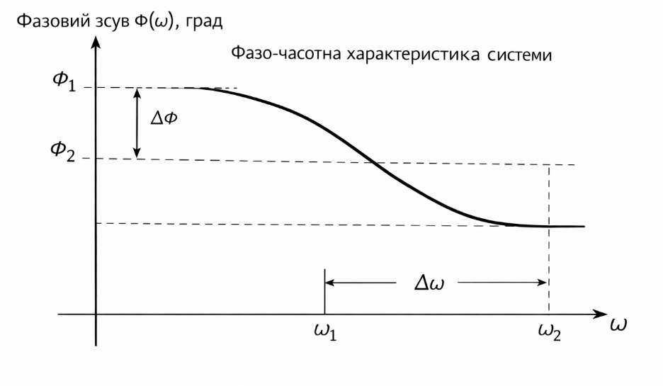
Рисунок 3.6 – Фазо-частотна характеристика системи управління.
Аналіз ФЧХ показує, що зі збільшенням частоти фазовий зсув зростає, що є характерним для інерційних систем. Це необхідно враховувати при оцінці стійкості системи.

Логарифмічні частотні характеристики (Боде-діаграми)
Для оцінки стійкості системи широко використовуються логарифмічні частотні характеристики, або діаграми Боде, які включають:
- логарифмічну амплітудну характеристику (ЛАЧХ);
- логарифмічну фазову характеристику (ЛФЧХ).
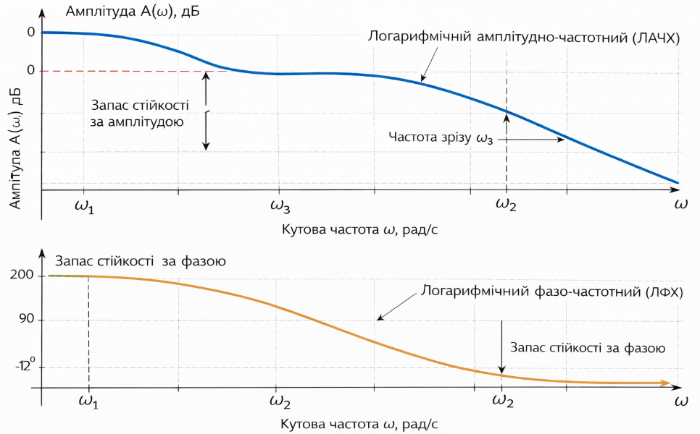
Рисунок 3.7 – Логарифмічні частотні характеристики (Боде-діаграми) системи.
На основі цих характеристик визначаються:
- запас стійкості за амплітудою;
- запас стійкості за фазою;
- частота зрізу системи.
Ці показники дозволяють оцінити надійність та стійкість роботи системи автоматичного регулювання.

Узагальнення результатів дослідження
Проведене дослідження перехідних процесів та частотних характеристик системи управління показує, що застосування регулятора дозволяє значно покращити динамічні властивості системи. Зокрема, зменшується час регулювання, зникає статична похибка та підвищується точність підтримання заданого значення вологості.
Аналіз частотних характеристик підтверджує, що система є інерційною, має обмежену пропускну здатність та забезпечує достатній запас стійкості. Це свідчить про можливість ефективного використання розробленої системи управління у промислових умовах.
У даному підрозділі виконано дослідження динамічних характеристик системи автоматичного регулювання процесу сушіння гранульованих мінеральних добрив. Побудовано та проаналізовано перехідні процеси об’єкта та замкненої системи, досліджено реакцію системи на збурюючі впливи, а також розглянуто частотні характеристики системи.
Отримані результати підтверджують, що розроблена система автоматичного регулювання забезпечує стабільну роботу сушильної установки, достатню швидкодію та необхідну точність підтримання технологічних параметрів. Це створює основу для подальшого аналізу ефективності системи у наступному підрозділі

3.5 Аналіз результатів моделювання системи.

У даному підрозділі виконано аналіз результатів моделювання системи автоматичного регулювання процесу сушіння гранульованих мінеральних добрив. Оцінка ефективності системи здійснюється на основі отриманих у підрозділі 3.4 перехідних та частотних характеристик.

Оцінка якості регулювання
Якість регулювання визначається за характером перехідного процесу замкненої системи (рисунок 3.3). Аналіз показує, що система забезпечує досягнення заданого значення вологості з незначними коливаннями на початковому етапі.
Перехідний процес має затухаючий характер, що свідчить про достатнє демпфування системи. Вихідна величина стабілізується на заданому рівні, що підтверджує високу точність регулювання.
Статична похибка в усталеному режимі відсутня або є незначною, що є результатом застосування інтегральної складової регулятора.

Час перехідного процесу
Час перехідного процесу оцінюється за перехідною характеристикою (рисунок 3.3). Встановлено, що система досягає усталеного режиму за обмежений проміжок часу, який відповідає технологічним вимогам процесу сушіння.
З урахуванням інерційності об’єкта керування отримане значення часу регулювання є прийнятним і свідчить про достатню швидкодію системи.

Перерегулювання
Перерегулювання визначається як максимальне перевищення вихідної величини над заданим значенням у процесі регулювання (рисунок 3.3). Аналіз показує, що перерегулювання має помірний характер і не перевищує допустимих меж.
Наявність перерегулювання пояснюється інерційністю об’єкта та динамічними властивостями регулятора. При цьому коливання швидко затухають, що не впливає негативно на якість технологічного процесу.

Аналіз реакції на збурення
Аналіз реакції системи на збурюючі впливи виконано на основі відповідної характеристики (рисунок 3.4). Встановлено, що після дії збурення спостерігається тимчасове відхилення вихідної величини від заданого значення, однак система швидко повертається до усталеного режиму.
Це свідчить про ефективність роботи системи автоматичного регулювання та її здатність компенсувати зовнішні впливи.

Аналіз частотних характеристик
Частотні властивості системи оцінюються за амплітудно-частотною (рисунок 3.5), фазо-частотною (рисунок 3.6) та логарифмічними частотними характеристиками (рисунок 3.7).
Аналіз амплітудно-частотної характеристики показує, що система має інерційний характер і забезпечує пригнічення високочастотних сигналів. Це дозволяє зменшити вплив випадкових коливань та шумів на процес регулювання.
Фазо-частотна характеристика дозволяє оцінити фазовий зсув між вхідним і вихідним сигналами. Зі збільшенням частоти спостерігається зростання фазового запізнення, що є типовим для інерційних систем.
Логарифмічні частотні характеристики (Боде-діаграми) дають змогу визначити запаси стійкості системи. Аналіз показує, що система має достатній запас стійкості як за амплітудою, так і за фазою.

Стійкість системи
На основі аналізу перехідних та частотних характеристик встановлено, що система є стійкою. Перехідні процеси мають затухаючий характер, а частотні характеристики підтверджують наявність необхідних запасів стійкості.
Система здатна зберігати стійкість при зміні параметрів об’єкта та під дією збурюючих впливів, що є важливим для промислових умов експлуатації.
Таблиця 3.1 – Показники якості системи автоматичного регулювання
Показник | Позначення | Значення | Одиниця виміру | Примітка
Час регулювання | t_{Р} | 120–180 | с | Визначено за рис. 3.3
Перерегулювання | σ | 5–10 | % | Не перевищує допустимі межі
Статична похибка | е_{ст} | ≈ 0 | % | Відсутня
Стала часу системи | T₀ | 60–90 | с | Визначена з моделі
Час запізнення | τ | 10–20 | с | Обумовлений інерційністю
Запас стійкості за амплітудою | A_{з} | > 6 | дБ | За рис. 3.7
Запас стійкості за фазою | φ_{з} | 30–60 | град | За рис. 3.7

У результаті проведеного аналізу встановлено, що розроблена система автоматичного регулювання процесу сушіння гранульованих мінеральних добрив забезпечує:
- високу точність підтримання заданого значення вологості продукту;
- відсутність статичної похибки;
- прийнятний час перехідного процесу;
- допустиме перерегулювання;
- стійку роботу системи;
- ефективну компенсацію збурюючих впливів.
Отримані результати підтверджують ефективність розробленої системи управління та можливість її практичного застосування у виробництві мінеральних добрив.

РОЗДІЛ 4. ОХОРОНА ПРАЦІ ТА БЕЗПЕКА ВИРОБНИЦТВА

4.1 Аналіз небезпечних та шкідливих факторів виробництва.

Виробництво гранульованих мінеральних добрив, зокрема процес їх сушіння у барабанних сушарках, характеризується наявністю ряду небезпечних та шкідливих виробничих факторів, які можуть негативно впливати на здоров’я обслуговуючого персоналу, а також створювати загрозу виникнення аварійних ситуацій. Проведення аналізу таких факторів є необхідним етапом розробки заходів з охорони праці та забезпечення безпечної експлуатації технологічного обладнання.
У процесі сушіння гранульованих мінеральних добрив відбувається інтенсивний тепло- та масообмін, що супроводжується підвищеними температурами, виділенням пилу, газів та використанням енергетичного обладнання. Це зумовлює наявність як фізичних, так і хімічних небезпечних факторів.
Одним із основних небезпечних факторів є підвищена температура технологічного обладнання та сушильного агента. Температура газів у сушильній установці може досягати значних значень, що створює ризик термічних опіків при контакті з гарячими поверхнями або при аварійних ситуаціях. Крім того, висока температура повітря у робочій зоні може призводити до перегрівання організму працівників, що негативно впливає на їх працездатність і може викликати теплові удари.
Іншим важливим фактором є підвищений рівень запиленості повітря. Під час транспортування, сушіння та обробки гранульованих добрив у повітря виділяється пил, який може містити хімічно активні речовини. Вдихання пилу негативно впливає на органи дихання, може викликати алергічні реакції та професійні захворювання. Особливу небезпеку становить дрібнодисперсний пил, який здатний проникати у нижні відділи дихальної системи.
У процесі сушіння також можуть утворюватися шкідливі газоподібні речовини, зокрема оксиди азоту, аміак та інші сполуки, що виділяються при нагріванні мінеральних добрив. Наявність таких речовин у повітрі робочої зони може призводити до отруєння, подразнення слизових оболонок та негативного впливу на центральну нервову систему.
До фізичних небезпечних факторів належить також підвищений рівень шуму, який створюється роботою вентиляторів, приводів барабана, транспортерів та іншого обладнання. Тривалий вплив шуму може призводити до зниження слуху, підвищеної втомлюваності та зниження концентрації уваги працівників.
Суттєвим фактором є наявність рухомих частин обладнання, таких як барабан сушарки, транспортери, приводи та вентилятори. Контакт із рухомими механізмами може призвести до травмування персоналу, тому необхідно передбачати відповідні засоби захисту.
Окрему небезпеку становить використання електрообладнання. У системах автоматизації застосовуються датчики, контролери, електроприводи та інші пристрої, що працюють під напругою. Порушення правил експлуатації або пошкодження ізоляції може призвести до ураження електричним струмом.
Крім того, у процесі сушіння використовується паливо (газ або інші енергоносії), що створює ризик виникнення пожеж та вибухів. Наявність горючих газів, пилу та високих температур підвищує пожежонебезпечність виробництва. Особливо небезпечними є аварійні ситуації, пов’язані з витоком газу або порушенням режиму роботи топки.
Також слід враховувати можливість виникнення вібрацій, які передаються від працюючого обладнання. Тривалий вплив вібрації може негативно впливати на опорно-руховий апарат людини та загальний стан здоров’я.
До шкідливих факторів належать і психофізіологічні навантаження, пов’язані з необхідністю постійного контролю технологічного процесу, прийняття рішень у реальному часі та відповідальністю за безперебійну роботу обладнання. Це може призводити до стресу та підвищеної втомлюваності операторів.
Таким чином, процес сушіння гранульованих мінеральних добрив характеризується наявністю комплексу небезпечних та шкідливих виробничих факторів, серед яких основними є підвищена температура, запиленість, наявність шкідливих газів, шум, рухомі механізми, електричний струм та пожежонебезпечність виробництва. Виявлення та аналіз цих факторів є основою для розробки ефективних заходів з охорони праці, які будуть розглянуті у наступних підрозділах.

4.2 Заходи забезпечення безпеки праці.

З метою мінімізації впливу небезпечних та шкідливих факторів, розглянутих у підрозділі 4.1, необхідно передбачити комплекс організаційних, технічних та санітарно-гігієнічних заходів, спрямованих на забезпечення безпечних умов праці при експлуатації сушильного обладнання у виробництві гранульованих мінеральних добрив.
Ефективна система охорони праці повинна базуватися на принципах попередження небезпек, автоматизації виробничих процесів, використання сучасних засобів контролю та захисту, а також дотримання нормативних вимог.

Технічні заходи безпеки
Для зниження ризику травматизму та аварій необхідно забезпечити надійну конструкцію та безпечну експлуатацію технологічного обладнання. Усі рухомі частини барабанної сушарки, транспортерів та приводів повинні бути оснащені захисними кожухами або огородженнями, що унеможливлюють випадковий доступ персоналу до небезпечних зон.
Поверхні обладнання, що мають підвищену температуру, повинні бути теплоізольовані. Це дозволяє зменшити теплові втрати та запобігти отриманню опіків працівниками. Крім того, необхідно встановлювати попереджувальні знаки та сигнальні позначення у місцях з підвищеною температурою.
Для забезпечення безпечної роботи електрообладнання всі електричні установки повинні відповідати вимогам електробезпеки, мати заземлення, справну ізоляцію та захисні пристрої (автоматичні вимикачі, запобіжники, пристрої захисного відключення).
Особливу увагу слід приділити системам автоматизації, які дозволяють зменшити участь людини у небезпечних технологічних процесах. Використання датчиків, контролерів та систем сигналізації забезпечує своєчасне виявлення відхилень та запобігання аварійним ситуаціям.

Санітарно-гігієнічні заходи
Для зменшення впливу шкідливих факторів необхідно забезпечити ефективну вентиляцію виробничих приміщень. Встановлення припливно-витяжної вентиляції дозволяє видаляти пил, шкідливі гази та надлишкове тепло з робочої зони.
У місцях інтенсивного виділення пилу доцільно застосовувати системи аспірації та пиловловлювання. Це дозволяє знизити концентрацію пилу в повітрі до допустимих значень.
Для зниження рівня шуму використовуються шумопоглинаючі матеріали, глушники шуму, а також технічні рішення щодо зменшення вібрації обладнання. У разі неможливості зниження шуму до нормативного рівня необхідно застосовувати індивідуальні засоби захисту.
Температурний режим у виробничих приміщеннях повинен відповідати санітарним нормам. У разі роботи при підвищених температурах необхідно організувати регламентовані перерви для відпочинку працівників.

Організаційні заходи
Важливим елементом забезпечення безпеки праці є правильна організація роботи персоналу. Працівники повинні проходити інструктажі з охорони праці, навчання та перевірку знань правил безпеки.
Необхідно забезпечити контроль за дотриманням технологічних режимів роботи обладнання, своєчасне проведення технічного обслуговування та ремонтів. Забороняється експлуатація несправного обладнання.
Робочі місця повинні бути організовані відповідно до ергономічних вимог, що знижує фізичне та психічне навантаження на працівників.

Засоби індивідуального захисту
Працівники, які обслуговують сушильні установки, повинні бути забезпечені засобами індивідуального захисту. До них належать:
- спецодяг та спецвзуття;
- захисні рукавички;
- захисні окуляри;
- респіратори для захисту від пилу;
- протишумові навушники або вкладиші.
Застосування засобів індивідуального захисту є обов’язковим у випадках, коли неможливо повністю усунути небезпечні фактори технічними засобами.

Таблиця 4.1 – Заходи забезпечення безпеки праці
Небезпечний фактор | Можливі наслідки | Заходи безпеки
Підвищена температура | Опіки, перегрів | Теплоізоляція, огородження, вентиляція
Пил | Захворювання органів дихання | Аспірація, вентиляція, респіратори
Шкідливі гази | Отруєння | Газоочистка, вентиляція, контроль концентрацій
Шум | Погіршення слуху | Шумоізоляція, індивідуальний захист
Рухомі механізми | Травми | Захисні кожухи, блокування
Електричний струм | Ураження струмом | Заземлення, ізоляція, захисні пристрої
Пожежа та вибух | Аварії, травми | Контроль газу, автоматика, сигналізація

У даному підрозділі розглянуто основні заходи забезпечення безпеки праці при експлуатації сушильного обладнання у виробництві гранульованих мінеральних добрив. Запропоновані технічні, організаційні та санітарно-гігієнічні заходи дозволяють знизити вплив небезпечних та шкідливих факторів, підвищити рівень безпеки праці та забезпечити надійну і безпечну роботу технологічного обладнання.

4.3 Пожежна безпека.

Процес сушіння гранульованих мінеральних добрив належить до пожежонебезпечних виробництв, оскільки пов’язаний із використанням високих температур, горючих газів або палива, а також утворенням пилоповітряних сумішей. Наявність цих факторів створює потенційну небезпеку виникнення пожеж і, у деяких випадках, вибухів, що потребує впровадження комплексу заходів пожежної безпеки.

Аналіз пожежонебезпечних факторів
Основними причинами виникнення пожеж у сушильних установках є:
- наявність джерел відкритого вогню (топка, пальники);
- використання газоподібного або рідкого палива;
- утворення пилоповітряних сумішей;
- перегрів обладнання;
- іскроутворення при роботі механізмів;
- несправності електрообладнання;
- порушення технологічного режиму.
Особливо небезпечними є пилові суміші, які за певної концентрації можуть утворювати вибухонебезпечне середовище. Також небезпеку становлять витоки газу, що можуть призвести до утворення вибухонебезпечних концентрацій.

Категорія приміщення за пожежною небезпекою
Відповідно до нормативних документів, виробничі приміщення сушильних установок, де використовуються горючі гази або пил, можуть відноситися до категорій Б або В за вибухопожежною та пожежною небезпекою.
- Категорія Б – приміщення з наявністю горючих пилів або волокон, здатних утворювати вибухонебезпечні суміші;
- Категорія В – приміщення з наявністю горючих речовин, які можуть горіти, але не утворюють вибухонебезпечних сумішей.
Визначення категорії приміщення є необхідним для вибору відповідних засобів захисту та організації систем пожежогасіння.

Заходи пожежної безпеки
Для забезпечення пожежної безпеки необхідно передбачити комплекс технічних та організаційних заходів.
До основних технічних заходів належать:
- автоматичний контроль температури сушильного агента;
- встановлення датчиків перегріву та систем аварійного відключення;
- герметизація газопроводів і регулярний контроль їх стану;
- використання вибухозахищеного електрообладнання;
- заземлення обладнання для запобігання накопиченню статичної електрики;
- застосування систем аспірації для зменшення концентрації пилу;
- використання іскрогасників у газоходах.
Важливим елементом є застосування автоматичних систем сигналізації, які забезпечують своєчасне виявлення загоряння та передачу сигналу тривоги.
Організаційні заходи включають:
- проведення інструктажів з пожежної безпеки;
- навчання персоналу діям у разі пожежі;
- розробку планів евакуації;
- регулярну перевірку стану протипожежних засобів;
- заборону використання відкритого вогню у небезпечних зонах.

Засоби пожежогасіння
Для локалізації та ліквідації пожеж необхідно використовувати первинні засоби пожежогасіння, які повинні відповідати характеру можливих загорянь.
Основними засобами пожежогасіння є:
- порошкові вогнегасники;
- вуглекислотні вогнегасники;
- водяні та пінні вогнегасники;
- пожежні крани та системи водопостачання;
- автоматичні системи пожежогасіння.

Таблиця 4.2 – Засоби пожежогасіння та їх застосування
Вид вогнегасника | Клас пожежі | Сфера застосування
Водяний | А | Тверді горючі матеріали
Пінний | А, В | Рідини та тверді речовини
Порошковий | А, В, С, Е | Універсальний, у т.ч. електрообладнання
Вуглекислотний | В, Е | Електрообладнання, гази

Системи автоматичного захисту
Для підвищення рівня пожежної безпеки у виробничих приміщеннях доцільно використовувати автоматичні системи захисту, які включають:
- пожежну сигналізацію;
- системи автоматичного пожежогасіння;
- системи контролю загазованості;
- системи аварійного відключення обладнання.
Автоматичні системи дозволяють значно зменшити час реагування на виникнення пожежі та мінімізувати можливі наслідки.

Евакуація та дії персоналу
У разі виникнення пожежі персонал повинен діяти відповідно до інструкцій з пожежної безпеки. Основні дії включають:
- негайне повідомлення про пожежу;
- відключення обладнання;
- використання первинних засобів пожежогасіння;
-евакуацію працівників згідно з планом;
- виклик пожежної служби.
Шляхи евакуації повинні бути вільними, добре освітленими та позначеними відповідними знаками.
У даному підрозділі розглянуто основні аспекти пожежної безпеки процесу сушіння гранульованих мінеральних добрив. Визначено джерела пожежної небезпеки, категорії приміщень та запропоновано комплекс технічних і організаційних заходів, спрямованих на запобігання пожежам.
Запропоновані заходи дозволяють підвищити рівень безпеки виробництва, зменшити ризик виникнення аварійних ситуацій та забезпечити захист персоналу і обладнання.

4.4 Екологічна безпека

Процес сушіння гранульованих мінеральних добрив супроводжується впливом на навколишнє середовище, що пов’язано з викидами забруднюючих речовин у повітря, утворенням відходів та споживанням енергетичних ресурсів. Забезпечення екологічної безпеки є важливою складовою сучасного виробництва і передбачає впровадження заходів, спрямованих на зниження негативного впливу технологічних процесів на довкілля.

Основні джерела забруднення
У процесі сушіння основними джерелами забруднення навколишнього середовища є:
- викиди пилу в атмосферу;
- викиди газоподібних речовин (оксиди азоту, аміак, продукти згоряння палива);
- теплове забруднення;
- утворення твердих відходів (осад пилу, відпрацьовані матеріали);
- шумове забруднення.
Пил, що утворюється під час транспортування та сушіння гранульованих добрив, може потрапляти в атмосферу та осідати на прилеглих територіях. Газоподібні викиди можуть містити шкідливі хімічні сполуки, що негативно впливають на атмосферне повітря та здоров’я населення.

Заходи зниження викидів
Для зменшення негативного впливу на довкілля необхідно впроваджувати сучасні технологічні рішення, спрямовані на очищення викидів та підвищення екологічної ефективності виробництва.
До основних заходів належать:
- встановлення пиловловлюючих установок (циклонів, рукавних фільтрів);
- використання газоочисних систем;
- оптимізація режимів сушіння для зменшення утворення шкідливих речовин;
- герметизація технологічного обладнання;
- застосування замкнених систем циркуляції повітря;
- контроль складу викидів.
Особливо ефективним є використання багатоступеневих систем очищення газів, які дозволяють значно знизити концентрацію пилу та шкідливих газів перед викидом у атмосферу.

Таблиця 4.3 – Основні забруднюючі речовини та заходи їх зменшення
Джерело забруднення | Забруднююча речовина | Вплив на довкілля | Заходи зменшення
Сушильний барабан | Пил | Забруднення повітря | Циклони, фільтри
Топка | NOₓ, CO | Забруднення атмосфери | Оптимізація горіння
Транспортери | Пил | Поширення пилу | Герметизація, аспірація
Вентиляція | Тепле повітря | Теплове забруднення | Рекуперація тепла

Раціональне використання ресурсів
Одним із важливих напрямів забезпечення екологічної безпеки є зменшення споживання енергетичних ресурсів. Для цього доцільно застосовувати:
- енергоефективні режими роботи сушильних установок;
- рекуперацію тепла відпрацьованих газів;
- автоматичне регулювання температури;
- оптимізацію витрати палива.
Застосування систем автоматизації дозволяє підтримувати оптимальні режими сушіння, що знижує енергоспоживання та обсяг шкідливих викидів.

Поводження з відходами
У процесі виробництва утворюються тверді відходи, зокрема пил, що осідає у фільтрах та циклонах. Такі відходи можуть бути повторно використані у виробництві або підлягають утилізації відповідно до нормативних вимог.
Організація ефективної системи поводження з відходами включає:
- збір та сортування відходів;
- повторне використання сировини;
- безпечну утилізацію;
- мінімізацію утворення відходів.

Контроль екологічних показників
Для забезпечення відповідності екологічним нормам необхідно здійснювати постійний контроль:
- концентрації пилу у викидах;
- вмісту шкідливих газів;
- рівня шуму;
- температури викидів.
Контроль здійснюється за допомогою спеціальних вимірювальних приладів та систем моніторингу. Дані можуть передаватися до автоматизованих систем контролю, що дозволяє оперативно реагувати на відхилення.
У даному підрозділі розглянуто основні аспекти екологічної безпеки процесу сушіння гранульованих мінеральних добрив. Визначено джерела забруднення навколишнього середовища та запропоновано заходи щодо їх зменшення.
Впровадження сучасних технологій очищення викидів, енергоефективних рішень та систем автоматизації дозволяє знизити негативний вплив виробництва на довкілля, забезпечити дотримання екологічних норм та підвищити ефективність використання ресурсів.

ВИСНОВОК

У дипломній роботі вирішено актуальну науково-технічну задачу розробки комп’ютерно-інтегрованої системи контролю та управління процесом сушіння гранульованих мінеральних добрив. Актуальність теми обумовлена необхідністю підвищення ефективності виробництва, забезпечення стабільної якості готової продукції та зниження енергетичних витрат у сучасних умовах промислового виробництва.
У першому розділі проведено аналіз технологічного процесу виробництва мінеральних добрив та особливостей процесу сушіння. Визначено основні параметри процесу, що підлягають контролю та регулюванню, а також проаналізовано існуючі системи автоматизації. Встановлено, що процес сушіння є складним, багатофакторним та інерційним об’єктом керування, що потребує застосування сучасних автоматизованих систем управління.
У другому розділі розроблено функціональну та структурну схеми системи автоматизації процесу сушіння. Обґрунтовано вибір основних технічних засобів, зокрема датчиків, виконавчих механізмів, програмованого логічного контролера та системи візуалізації. Розроблено алгоритм роботи системи управління, який забезпечує стабільне підтримання технологічних параметрів, своєчасне реагування на відхилення та підвищення ефективності функціонування сушильної установки.
У третьому розділі виконано математичне моделювання процесу сушіння та системи автоматичного регулювання. Побудовано математичну модель об’єкта керування у вигляді аперіодичної ланки першого порядку із запізненням, визначено передаточну функцію системи. Розроблено структурну схему системи автоматичного регулювання та проведено дослідження перехідних процесів і частотних характеристик. Аналіз результатів моделювання показав, що система є стійкою, має достатню швидкодію, забезпечує відсутність статичної похибки та ефективно компенсує збурюючі впливи.
У четвертому розділі розглянуто питання охорони праці, пожежної та екологічної безпеки. Проведено аналіз небезпечних і шкідливих факторів виробництва, розроблено заходи щодо забезпечення безпечних умов праці, а також визначено основні напрямки зниження негативного впливу виробництва на навколишнє середовище. Запропоновані рішення відповідають сучасним вимогам безпеки та сприяють підвищенню надійності виробничого процесу.
У результаті виконаної роботи досягнуто наступних результатів:
- проаналізовано технологічний процес сушіння гранульованих мінеральних добрив як об’єкт автоматизації;
- визначено основні параметри контролю та регулювання;
- розроблено функціональну та структурну схеми системи управління;
- обґрунтовано вибір технічних засобів автоматизації;
- побудовано математичну модель об’єкта керування та визначено його передаточну функцію;
- досліджено динамічні характеристики системи автоматичного регулювання;
- виконано аналіз якості роботи системи управління;
- розроблено заходи з охорони праці, пожежної та екологічної безпеки.
Результати дипломної роботи можуть бути використані при проектуванні та модернізації систем автоматизації сушильних установок у виробництві мінеральних добрив. Запропонована система управління дозволяє підвищити ефективність технологічного процесу, забезпечити стабільну якість продукції, знизити енергетичні витрати та підвищити рівень безпеки виробництва.
Таким чином, поставлена мета дипломної роботи досягнута, а отримані результати мають практичну цінність і можуть бути впроваджені у промислових умовах.

ВИКОРИСТАНА ЛІТЕРАТУРА

1. Бойко В.С. Автоматизація технологічних процесів. – Київ: Вища школа, 2019. – 320 с.
2 Клюєв О.П. Теорія автоматичного керування. – Харків: НТУ «ХПІ», 2018. – 280 с.
3 Ладанюк А.П., Смітюх Я.В. Системи автоматизації виробничих процесів. – Київ: НУХТ, 2020. – 350 с.
4 Бесєдін В.М. Процеси та апарати хімічної технології. – Київ: Либідь, 2017. – 400 с.
5 Касаткін А.Г. Основные процессы и аппараты химической технологии. – Москва: Альянс, 2016. – 752 с.
6 Ogata K. Modern Control Engineering. – 5th ed. – Prentice Hall, 2010. – 894 p.
7 Seborg D., Edgar T., Mellichamp D., Doyle F. Process Dynamics and Control. – 3rd ed. – Wiley, 2011. – 512 p.
8 Perry R., Green D. Perry’s Chemical Engineers' Handbook. – 8th ed. – McGraw-Hill, 2007. – 2700 p.
9 ДСТУ 12.1.005:2007. Охорона праці. Повітря робочої зони. Загальні санітарно-гігієнічні вимоги.
10 ДБН В.1.1-7:2016. Пожежна безпека об’єктів будівництва. – Київ, 2016.

